Федеральное государственное бюджетное образовательное учреждение высшего образования

**«ФИНАНСОВЫЙ УНИВЕРСИТЕТ ПРИ ПРАВИТЕЛЬСТВЕ РОССИЙСКОЙ ФЕДЕРАЦИИ»**

Департамент анализа данных, принятия решений и финансовых технологий

**Курсовая работа**

по дисциплине «Современные технологии программирования»

на тему:

**«Разработка программы кодирования сообщений**

**с помощью азбуки Морзе».**

Выполнила:

Студентка группы ПИ19-1

Факультета «Информационных

технологий и анализа больших данных»

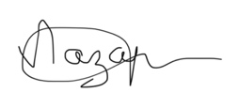Лазарева Я. В.

Научный руководитель

Кандидат тех. наук, доцент,

доцент ДАД и МО, Петросов Д. А.

(Подпись)

Москва

2021 г.

Содержание

Введение 3

Анализ предметной области кодирования сообщений 4

Постановка задачи 7

Разработка базы данных 9

Выбор инструментальных средств программной реализации 10

Программная реализация 11

Описание программы 11

Краткое описание алгоритмического решения 12

Назначение и состав классов программы 13

Описание интерфейса программы 22

Тестирование программы 32

Заключение 39

Список литературы: 40

Приложение. 1. Исходный код программы 41

# Введение

На сегодняшний день криптография и шифрование являются необходимыми во многих сферах общества, особенно в информационной безопасности. Так как в современном мире люди очень часто сталкиваются с утечкой информации, обществу постоянно приходится искать различные способы защиты данных. К счастью, код Морзе не теряет своей актуальности и используется в мире с 1838 года как надежный высокозащищенный способ передачи информации [1].

Для реализации автоматизации процессов кодирования сообщений используются разнообразные вспомогательные системы. Одна из таких систем, которая активно применяется в военной и морской сфере – кодировщик азбуки Морзе. Одним из подходов к реализации системы автоматического кодирования передаваемых сообщений является использование объектно-ориентированного программирования (ООП), которое позволяет спроецировать необходимую нам идею в программу (программный код), то есть связать определенные данные и программный код. ООП имеет три основные парадигмы: наследование, инкапсуляция и полиморфизм, которые позволяют нам реализовать и разработать подобные приложения. Кроме того, отдельно следует выделить классы, которые позволяют структурировать информацию. Это упрощает подход работы с данными благодаря их хранению в базах данных, основные операции по работе с которыми могут управляться за счёт программы клиентского приложения.

В данной курсовой работе будет представлена разработка программы кодирования сообщений с помощью азбуки Морзе под операционную систему Mac OS. Целью будет являться разработка программы кодирования сообщений с помощью азбуки Морзе при использовании трёхзвенной архитектуры, а также демонстрация удобства использования автоматизации кодирования сообщений в сфере информационной безопасности.

# Анализ предметной области кодирования сообщений

В эпоху цифровизации шифрование и кодирование данных используется повсеместно. Так, кодируемыми элементами могут служить буквы, слова, числа, звуковые сигналы, ситуации и явления. А кодовыми обозначениями бывают те же буквы, числа, а также иллюстрации, электромагнитные импульсы, световые и звуковые сигналы. И применяются они даже в повседневной жизни. К примеру, знаки арифметических операций, дорожные знаки, обозначения химических элементов являются кодовыми обозначениями [2]. Также программисты нередко используют дополнительные способы защиты информации, чтобы их код было как можно труднее взломать. Такая деятельность называется перешифрованием, где сочетаются несколько способов обеспечения конфиденциальной информации [3].

Так как шифрование является сейчас очень актуальным ресурсом, большинство компаний в сфере безопасности активно стараются перевести свои процессы работы на вычислительные машины, которые не будут использовать бумажные справочники и интеллектуальную деятельность. Данный процесс позволит избавить работающие кадры от рутинного труда, который отнимает слишком много времени, и работники смогут направить освободившееся время, силы и ресурсы на другую важную работу. В добавление к вышесказанному с данной работой машины справляются намного быстрее, чем сам человек. Человеческие факторы также могут повлиять на качество выполнения определенной работы. Человек с течением времени устает, ему нужно делать перерывы на обед, отдых, а машина может выполнять любую работу без необходимых остановок, более того, работа будет выполнена качественно, так как любая машина запрограммирована под свою деятельность так, чтобы она выполняла конкретную работу без сбоев.

Созданная мной программа, «кодировщик сообщений с помощью азбуки Морзе», позволяет снять ряд постоянной работы со специалиста в шифровании данных. На составление нового кода уходит достаточно времени, так как работнику нужно непрерывно следить за тем, чтобы код был написан правильно, постоянно сверяясь со словарём, а затем он должен быть отправлен без ошибок и в нужном порядке. Все эти действия занимают достаточно времени.

С данным приложением процесс кодирования сообщений в разы упростится. Работнику потребуется лишь передать или импортировать значения в словарь, ввести в специальном поле текст для кодирования, затем программа сама закодирует или декодирует сообщение, выведет результат и предложит экспортировать его в отдельный файл.

Таким образом, благодаря использованию подобной автоматизированной системы появляется условие для успешного внедрения информационно-коммуникационных технологий в сферу информационной безопасности при передаче данных. Удачное использование информатизации в данном направлении сделает систему автоматизации шифрования одним из самых востребованных и перспективных программных решений. В полученном итоге подобная автоматизация процесса позволит не только сохранить время рабочего класса, но и некоторые другие ресурсы. Во-первых, усовершенствование вычислительных машин привело к тому, что интеллектуальный труд теперь стоит дороже, чем работа автоматизированной системы, из этого следует, что организация сможет избежать некоторые расходы по оплате интеллектуального труда. Организациям будет достаточно лишь обновлять вычислительную аппаратуру, что стоит гораздо дешевле умственного труда. Вторая причина – качество работы специалистов-шифровальщиков увеличится, так как, благодаря специальным программам, риск совершения ошибок будет снижен. Таким образом, автоматизация актуальна и необходима в современном мире технологий, а применение программы кодирования сообщений при помощи азбуки Морзе является одним из самых перспективных направлений автоматизации в сфере безопасности.

# Постановка задачи

**Общие требования:**

1. В курсовом проекте должна быть разработана информационная модель предметной области, представленная в виде пользовательских классов и таблиц БД. Взаимодействие с БД должно быть реализовано при помощи ORM.
2. Должно быть разработано несколько форм пользовательского интерфейса для клиента.
3. Разработчик самостоятельно определяет интерфейс программы и ее функциональность, однако для получения максимальной оценки приложение в обязательном порядке независимо от предметной области, указанной в задании, должно выполнять следующие операции:

* Отображение в таблице данных предметной области.
* Для информационной модели, основанной на БД, приложение должно содержать таблицы, которые предварительно заполнены записями.
* Добавление в БД нового объекта, удаление объекта, редактирование объекта.
* Реализация фильтрации записей БД, удовлетворяющих введенному пользователем сложному критерию.
* Реализация сортировки записей.
* Обновление информации в базе данных.
* Загрузка данных из БД при запуске программы после сохранения данных
* Предоставлять пользователю пункт меню «Об авторе».
* Предоставление пользователю нескольких полезных функций для отображения статистических данных, например, средних, максимальных или минимальных значений, данных для построения гистограммы или графика и т.п.

1. Программа не должна завершаться аварийно: сообщения о некорректном вводе данных, противоречивых или недопустимых значениях данных, при отсутствии данных по функциональному запросу пользователя и других нештатных ситуациях отображать в окнах сообщений.
2. Программа должна иметь содержательные комментарии, которые могут генерировать автоматически составляемую документацию при помощи инструмента JavaDoc.

Темой данной курсовой работы является «разработка программы кодирования сообщений с помощью азбуки Морзе». В рамках данной задачи предполагается реализовать приложение для работы с существующей базой данных (БД), в которой хранится информация о словаре с русскими обозначениями и их кодом в азбуке Морзе. Пользователь будет сам заносить в базу данных требуемую информацию. Затем, программа будет извлекать данную информацию и кодировать либо декодировать полученное сообщение. На выходе пользователь будет получать значение, которое можно экспортировать в текстовый файл.

# Разработка базы данных

Для создания приложения была использована система управления базами данных MySQL. MySQL – это во-первых, реляционная база данных, это означает, что внутри неё есть данные, связанные между собой, а эту связь, в свою очередь, можно представить в виде таблиц [4]. На сегодняшний день данная система управлением базами данных является одной из самых популярных и удобных в использовании, поэтому в проекте использовалась именно она.

Структура базы данных состоит из трёх таблиц – users, dict, messages.

В таблице users хранится вся информация о пользователях, которая записывается при регистрации, а именно: id, имя, фамилия, логин, пароль, пол, страна. При этом ни одно из значений не может быть пустым и логин не может совпадать с логином уже зарегистрированного пользователя. Для этого есть специальная проверка.

В таблице dict хранятся значения словаря: id, русская буква, код. Каждое значение можно изменить или удалить, а также добавить новое. Повторяться в словаре значения не могут.

В таблицу messages записываются запросы, которые отправляет пользователь для кодирования или декодирования данных. Столбцы таблицы: id, input (введённый запрос пользователя), output (полученный ответ от кодировщика), username (имя пользователя, который ввёл данный запрос).

# Выбор инструментальных средств программной реализации

Приложение написано на высокоуровневом языке программирования Java. Для создания приложений с графическим дизайном данный язык имеет множество различных платформ. Примером такой платформы является JavaFX, которая и была использована в проекте для создания графического интерфейса клиента.

Для системы управления базами данных применялась СУБД MySQL. На сегодняшний день данная система является одной из самых популярных и удобных в использовании, поэтому в проекте использовалась именно она.

Сервер обрабатывает запросы, полученные от клиента, сохраняет их в базу данных и делает запросы к БД при помощи ORM системы – Hibernate. ORM – это специальная технология программирования, благодаря которой у нас появляется возможность связывать базы данных с концепциями объектно-ориентированных языков программирования, при этом создавая «виртуальную объектную базу данных», где запросы к данной БД преобразуются в команды SQL [5]. Имея данную технологию в приложении, необязательно прописывать сами SQL-запросы к БД. Поэтому, написав запрос с ORM, нужно подключить hibernate, который в свою очередь является связующем звеном для работы ORM для языка программирования Java.

# Программная реализация

## Описание программы

В рамках поставленных задач данной курсовой работы была разработана программа, которая позволяет:

1. Кодировать и декодировать сообщения, передаваемые пользователем.
2. Отображать имеющиеся значения словаря в таблице.
3. Актуализировать информацию по каждому из значений в словаре азбуки Морзе. Добавлять новые обозначения, обновлять их, а также имеется возможность удаления любой позиции в таблице.
4. Импортировать значения из файла в словарь в формате – буква, пробел, код.
5. Осуществлять поиск значений в таблице.
6. Осуществлять фильтрацию и сортировку по столбцам в таблице.
7. Импортировать файл, в котором содержится сообщение для кодирования или декодирования.
8. Экспортировать итоговый файл после кодирования или декодирования.
9. Отображать статистику по самому популярному запросу от пользователя.

Для кодирования сообщений используется словарь, значения которого хранятся в базе данных. Пользователь, имеет право добавлять, обновлять и изменять значения в словаре. Более того, он может сразу импортировать в программу весь словарь, без надобности вводить значения вручную, он может воспользоваться специальной кнопкой, которая поможет ему осуществить это действие.

После добавления значений в словарь, пользователь выбирает формат – кодирование или декодирование. Во вкладе кодирование вводятся русские буквы, которые программа сверяет со значениями в словаре и выводит результат в азбуке Морзе. В декодировании делается всё то же самое, но теперь пользователь вводит код, а программа сравнивает его со значениями в словаре и выводит слово или набор букв на русском. Также, имеется возможность передать кодировщику текстовый файл, где сразу же будут буквы или код азбуки Морзе.

Графический интерфейс программы «контактирует» с клиентом при помощи различных кнопок и текстовых полей. Интерфейс интуитивно понятен для пользователя, отсутствует загруженность огромным количеством информации, всё логически просто.

Связь клиент-сервер и соединение с базой данных происходит при помощи Hibernate. Hibernate освобождает нас от написания большого количества кода и работы, связанной с задачами ORM, так как большинство из них уже встроены в данную библиотеку. Также данный алгоритм в таблице БД отображает классы Java в типы SQL. Поэтому, можно не писать SQL-запросы напрямую, Hibernate классы Java отображает в таблице базы данных при помощи XML файлов [6].

## Краткое описание алгоритмического решения

Первое, что увидит пользователь при запуске программы, это страница авторизации. Пользователю предоставляется возможность ввести логин и пароль, либо, если он еще не зарегистрирован, нажав на кнопку «Зарегистрироваться», пройти регистрацию в системе, а затем и аутентификацию. После успешного входа пользователь попадает на главное меню приложения, где ему предоставляется выбор дальнейших действий, таких как, открыть словарь, закодировать сообщение, декодировать сообщение, вывести статистику и посмотреть информацию об авторе.

Для начала рассмотрим, что представляет собой таблица словаря азбуки Морзе. Она имеет следующие столбцы: id, русская буква, код. Пользователю доступна сортировка по столбцам, поиск значений, а также возможность удаления, добавления новых записей в таблицу и обновление существующей информации. Для осуществления каких-либо действий пользователю нужно ввести информацию либо выбрать существующее значение, а затем нажать на кнопку с интересующим действием. Для поиска есть отдельное поле, где вводится нужный критерий поиска. Фильтрация осуществляется при нажатии на название столбца.

При нажатии кнопки «Об авторе» пользователь попадает на новую страницу, на которой написана основная информация о создателе приложения.

При нажатии на кнопку «Статистика» из таблицы с сообщениями, которые вводит пользователь, ищется самый популярный запрос и выводится вместе с встречаемым количеством раз в БД на новой странице.

При выборе одной из кнопок «Русский -> Азбука Морзе» либо «Азбука Морзе -> Русский» открывается новое окно, в котором вводится сообщение, которое необходимо закодировать либо декодировать. Также, у пользователя есть возможность импортировать файл с уже заготовленным запросом. После нажатия на кнопку для вывода результата открывается новая страница с выводом программы, который можно экспортировать в отдельный файл .txt.

## Назначение и состав классов программы

* App.java – основной класс, который осуществляет запуск программы.
* Const.java – класс, который хранит в себе название таблиц и поля, то есть неизменяемые параметры.
* HibernateSesshionFactoryUtil.java – класс, используемый для подключения hibernate к БД.

Контроллеры:

* loginController.java – класс авторизации пользователя. При корректном вводе логина и пароля осуществляется переход на страницу home.fxml.

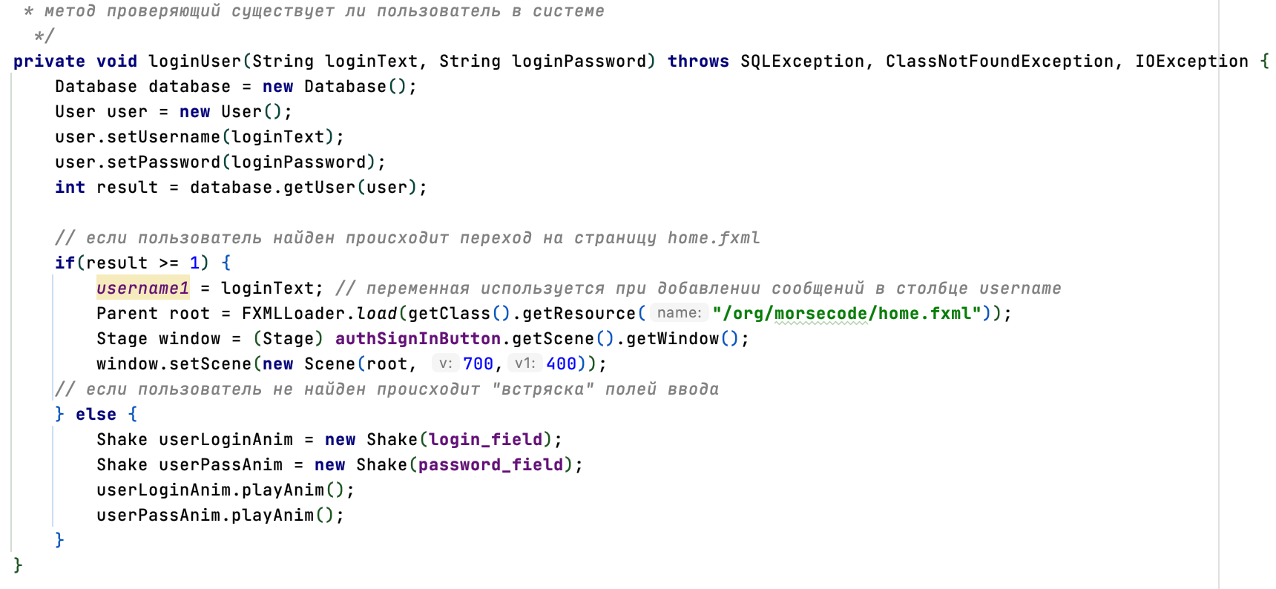

Рисунок 1. Метод класса loginController.java проверяющий существует ли пользователь в системе.

* signUpController.java – класс регистрации пользователя. Добавляет значения в базу данных. При успешной регистрации происходит переход на страницу login.fxml.
* homeController.java – класс главного меню пользователя, в нём выбираются действия, которые перенаправляют на страницы rusCode.fxml, codeRus.fxml, dict.fxml, stats.fxml, author.fxml в зависимости от выбранной кнопки.

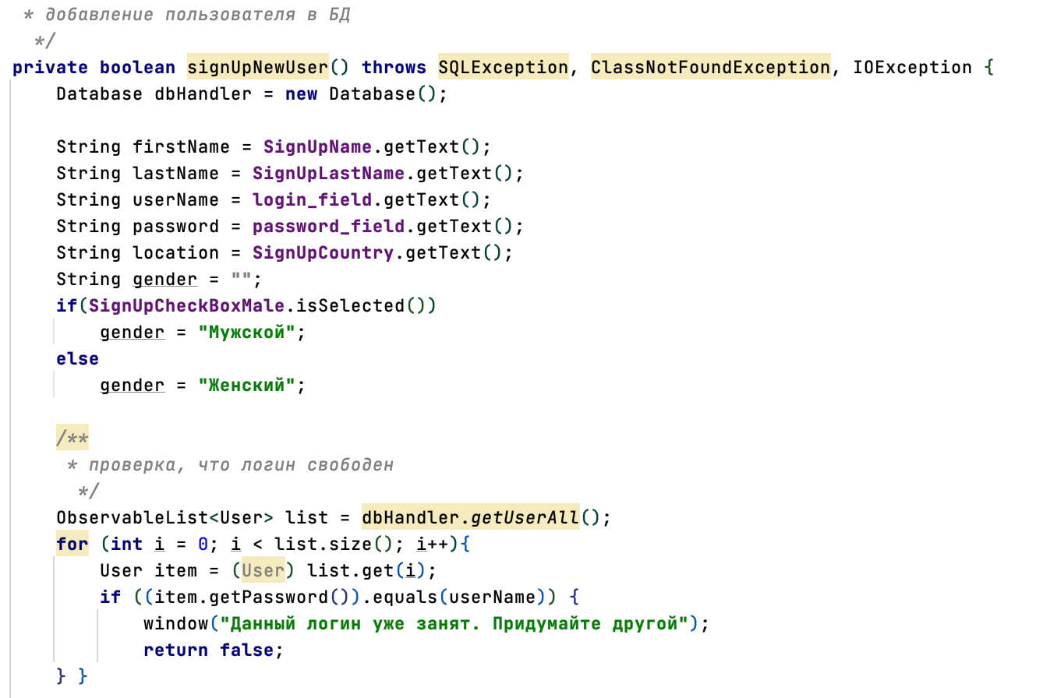

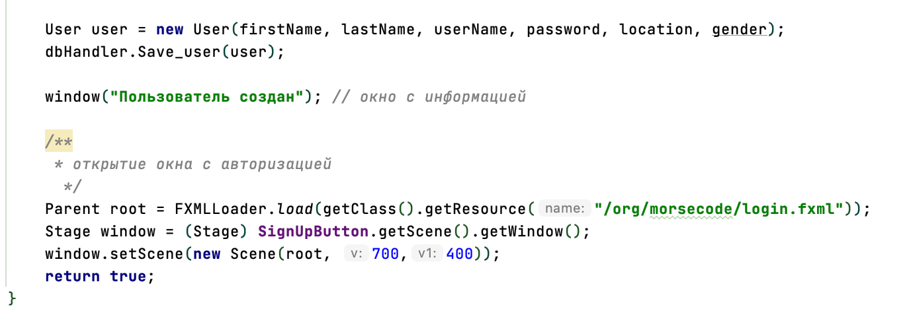

Рисунок 2. Метод класса loginController.java проверяющий существует ли пользователь в системе.

* rusCodeController.java – класс, который кодирует введённое сообщение пользователя на русском в код Морзе. При корректном вводе открывается окно rezEncoding.fxml, в противном случае confWindow.fxml. Также в нём происходит импорт текстового файла с сообщением от пользователя и осуществляется переход на страницу home.fxml.

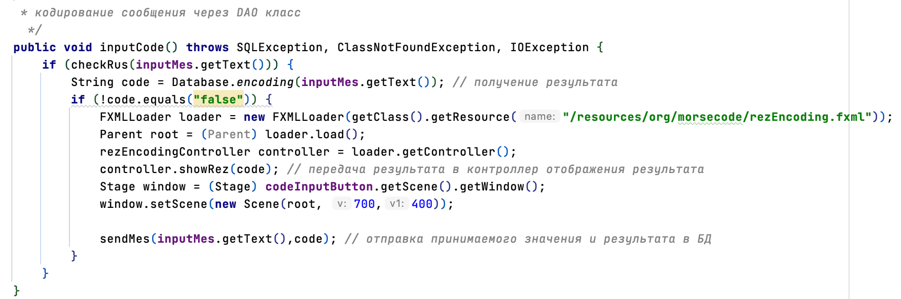

Рисунок 3. Метод класса rusCodeController.java кодирующий сообщение от пользователя.

* codeRusController.java – класс, который декодирует введённое сообщение пользователя в азбуке Морзе на русский. При корректном вводе открывается окно rezEncoding.fxml, в противном случае confWindow2.fxml. Также в нём происходит импорт текстового файла с сообщением от пользователя и осуществляется переход на страницу home.fxml.

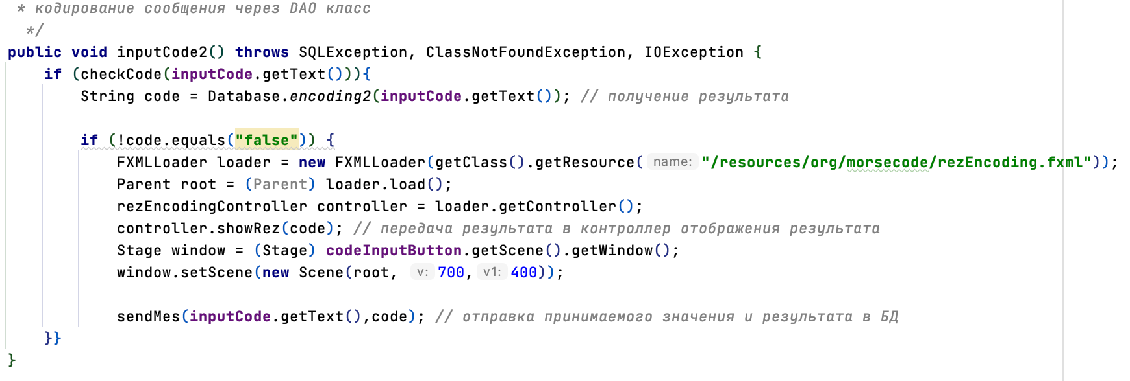

Рисунок 4. Метод класса codeRusController.java декодирующий сообщение от пользователя.

* confWindowController.java и confWindowController2.java – классы, которые вызываются при ошибке, когда введённого значения нет в словаре. В них можно выбрать опцию добавления нового значения (тогда откроется dict.fxml), либо не добавлять его (тогда окно закроется).

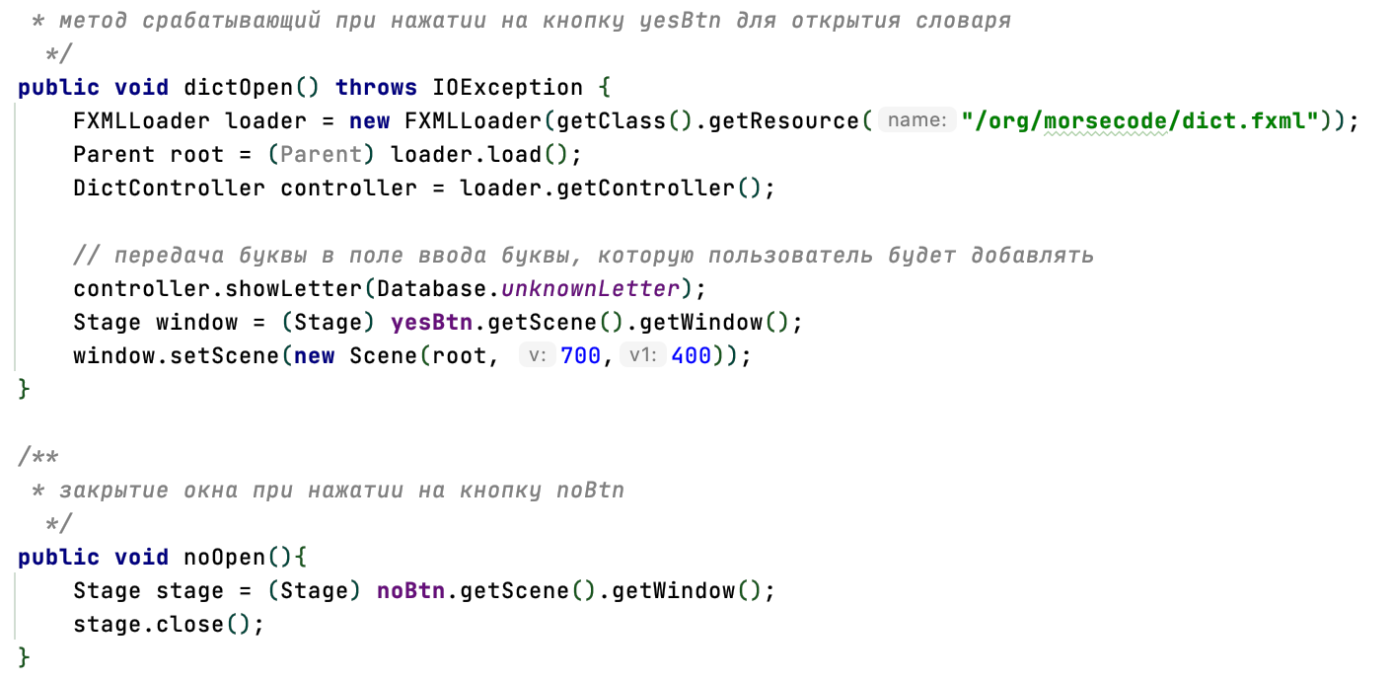

Рисунок 5. Методы класса confWindowController.java и confWindowController2.java. Первый открывает словарь, второй закрывает окно.

* rezEncodingController.java – класс, который отображает страницу с результатом кодирования или декодирования принятого сообщения от пользователя, который можно экспортировать (рис. 6) и осуществляется переход на страницу home.fxml.

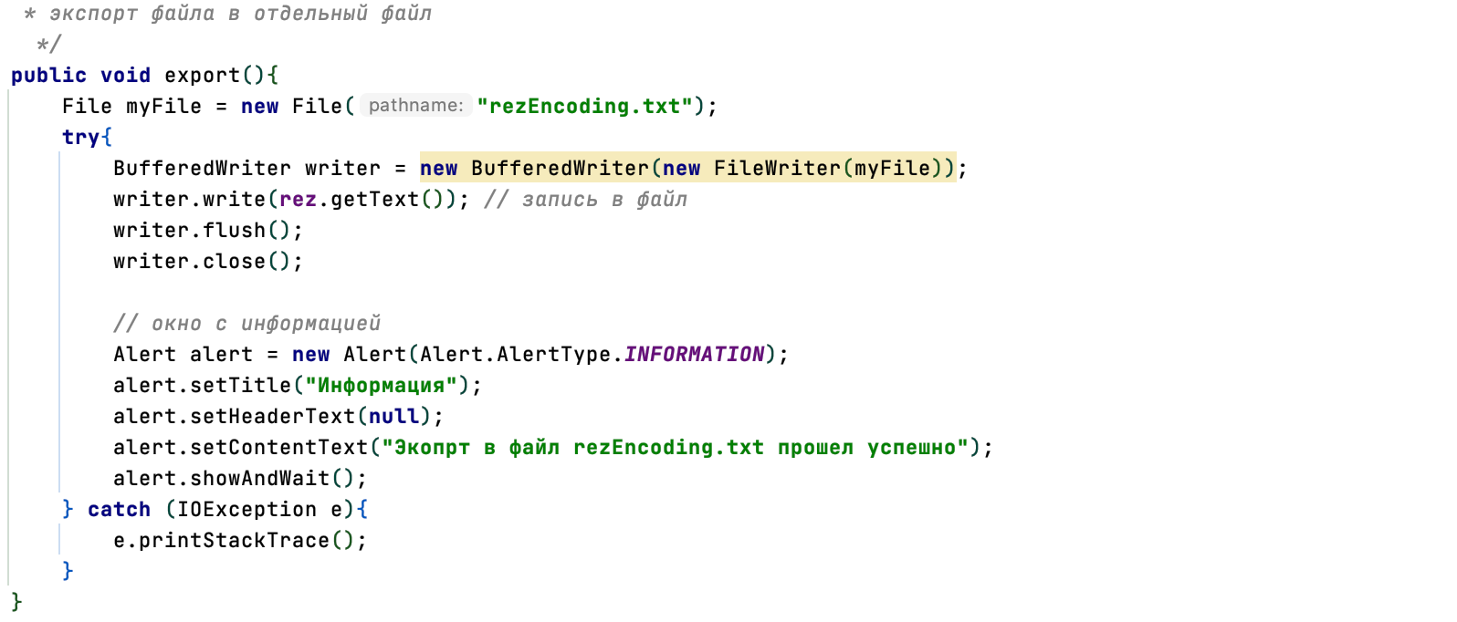

Рисунок 6. Метод класса rezEncodingController.java экспортирующий результат в файл.

* dictController.java – класс, в котором происходит подключение и вывод информации из БД, редактирование (рис. 8), удаление (рис. 9) и добавление новых значений в словарь и в таблицу БД (рис. 7), а также здесь происходит поиск и фильтрация значений и осуществляется переход на страницу home.fxml.

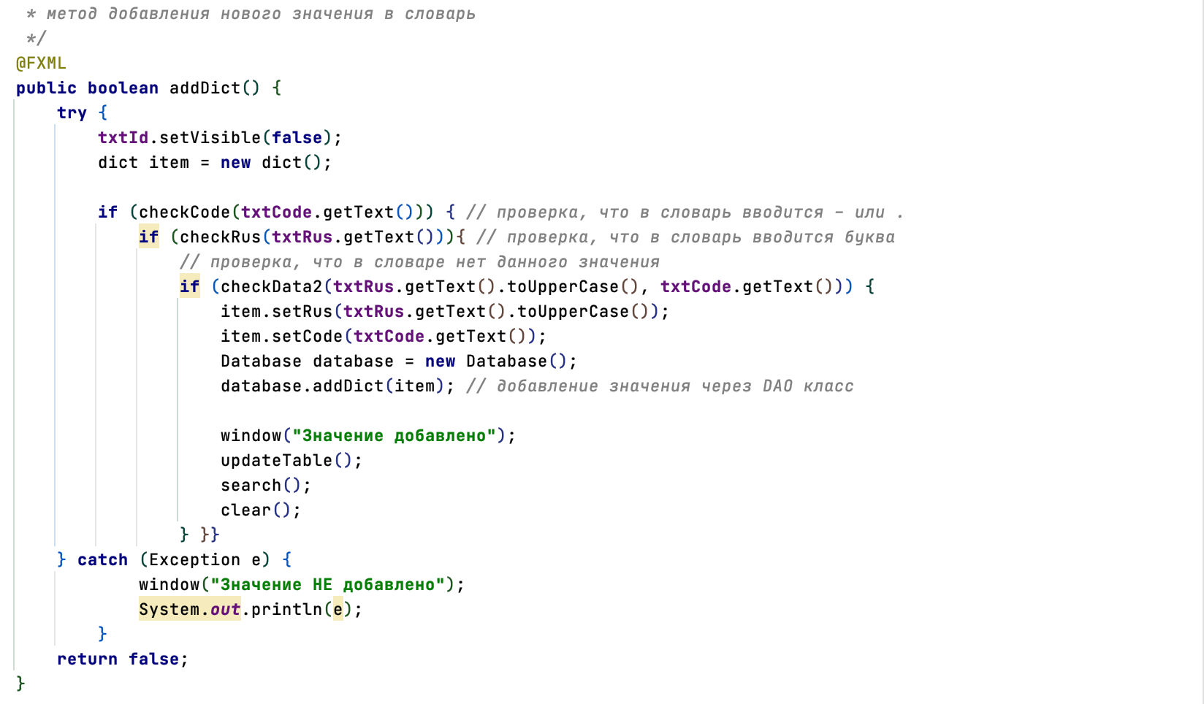

Рисунок 7. Метод добавления значения в таблицу словаря.

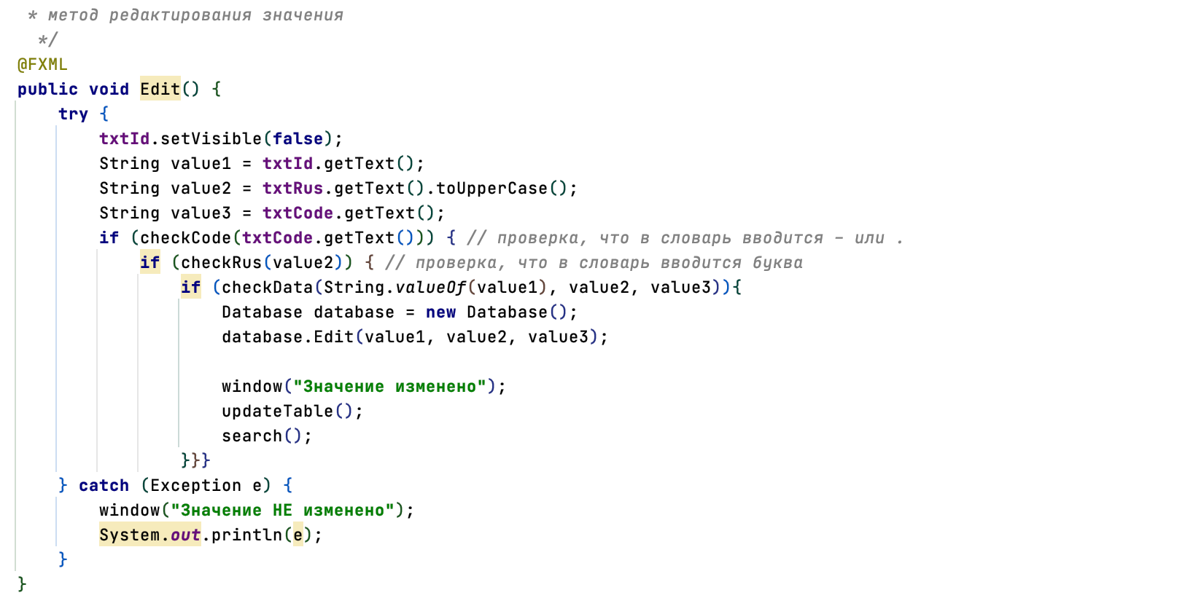

Рисунок 8. Метод редактирования значения из таблицы словаря.

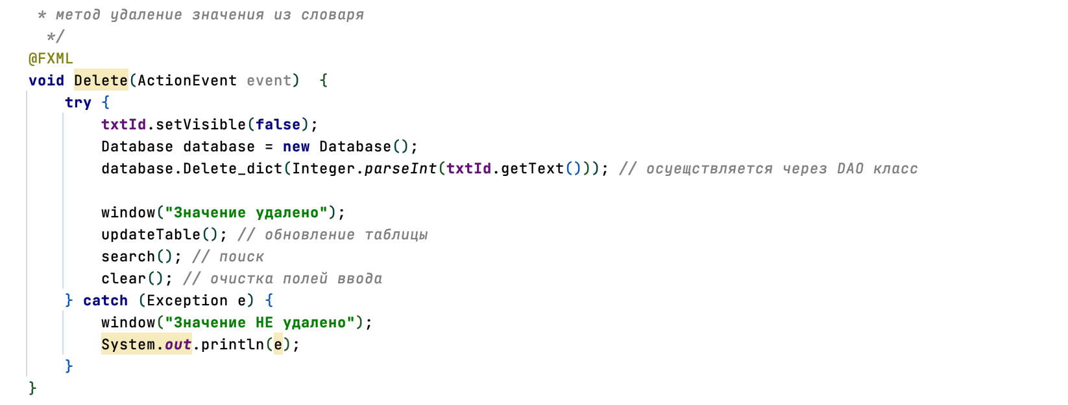

Рисунок 9. Метод удаления значения из таблицы словаря.

* authorController.java – класс осуществляет переход на страницу home.fxml.
* statsController.java – класс устанавливает значения для статистики и осуществляет переход на страницу home.fxml.

Анимация:

* shake.java – класс, который осуществляют действие похожее на «встряску» для определённых полей при некорректном вводе.

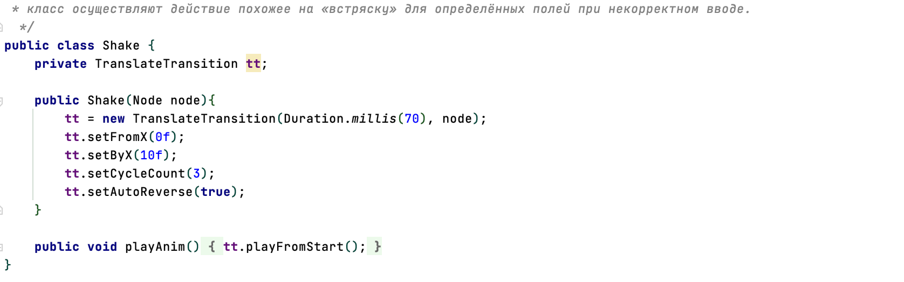

Рисунок 10. Метод, производящий «встряску» полей при некорректном вводе.

DAO:

* database.java – класс, в котором прописываются все взаимодействия с базой данных.

Пример кода по взаимодействию с БД приведу по работе с таблицей User.

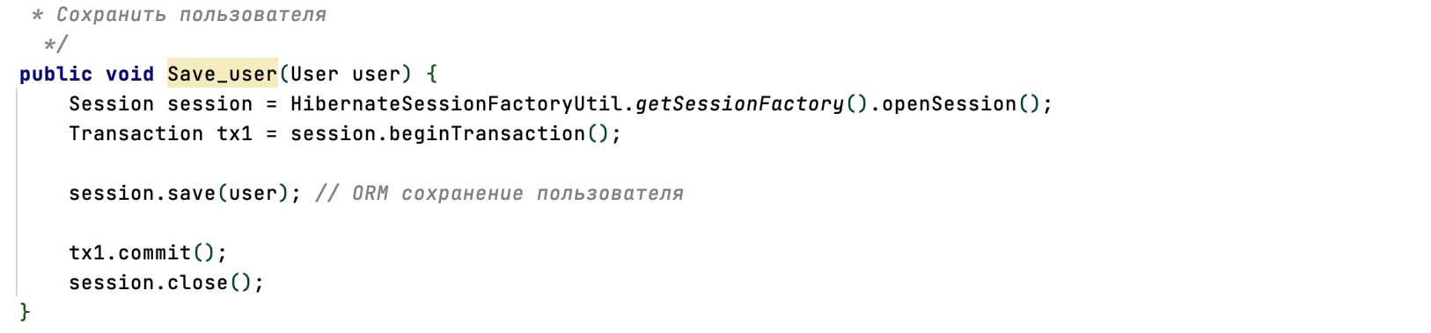

Рисунок 11. Метод добавляющий пользователя в БД.

Метод проверки пользователя в системе представлен на рисунке 12.

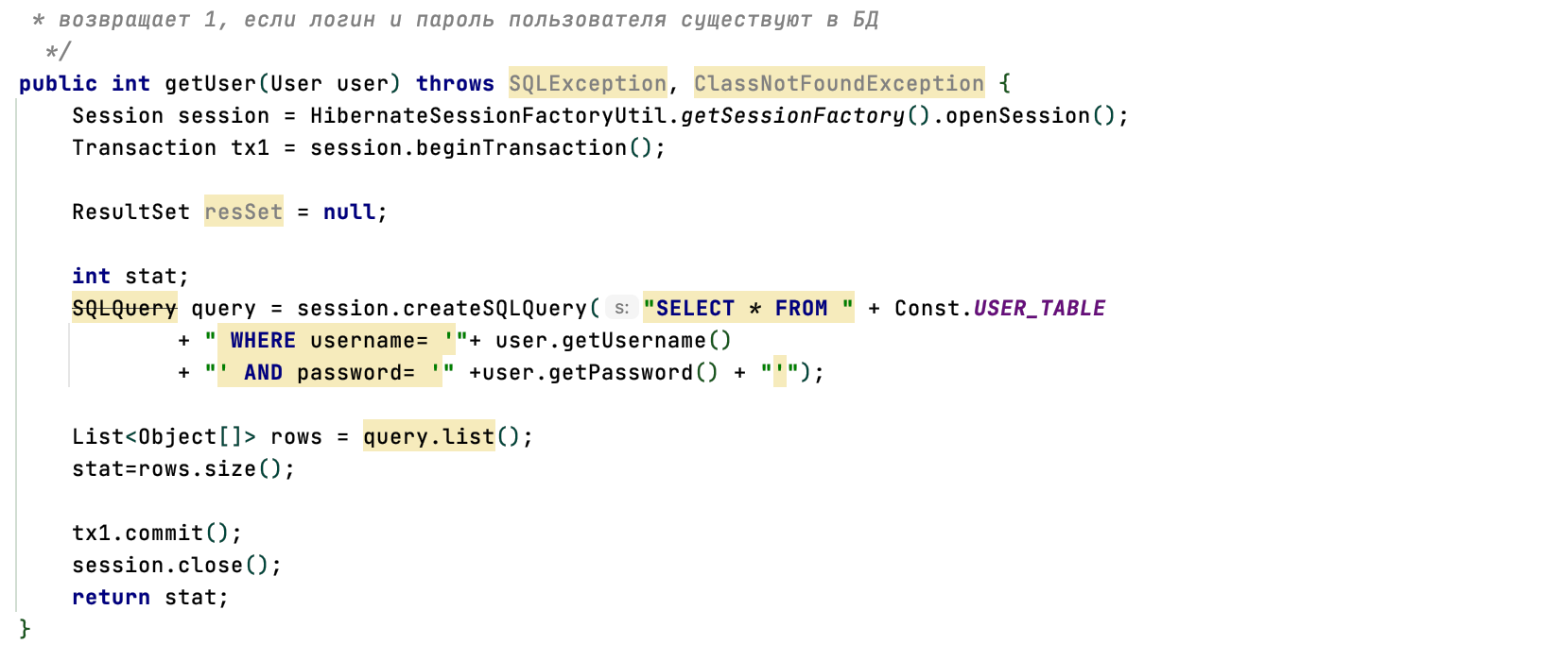

Рисунок 12. Метод проверяет есть ли пользователь в БД.

Для получения всех пользователей используется метод на рисунке 13.

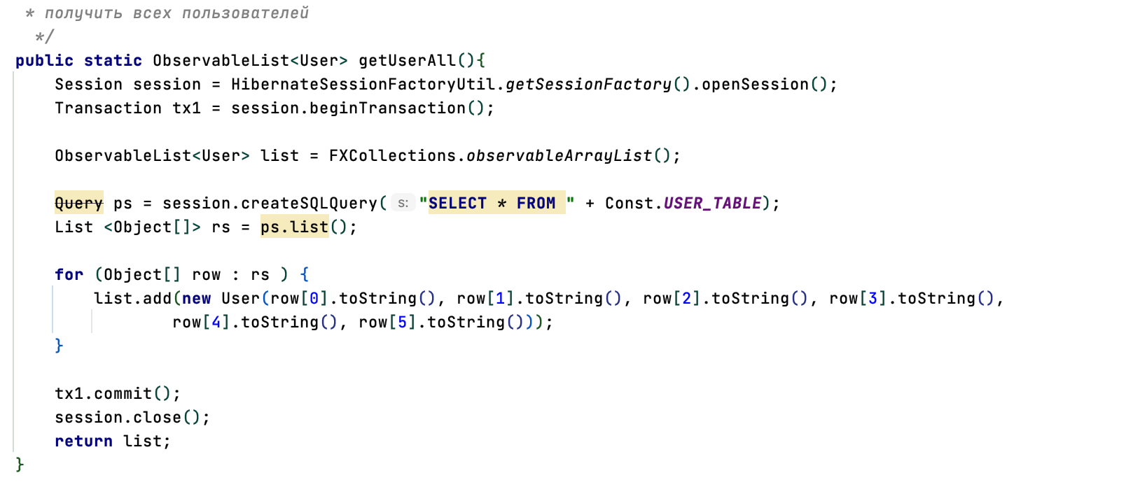

Рисунок 13. Метод для получения всех пользователей из БД.

Также, в данном классе присутствует интересный метод по кодированию сообщений (рис. 14).

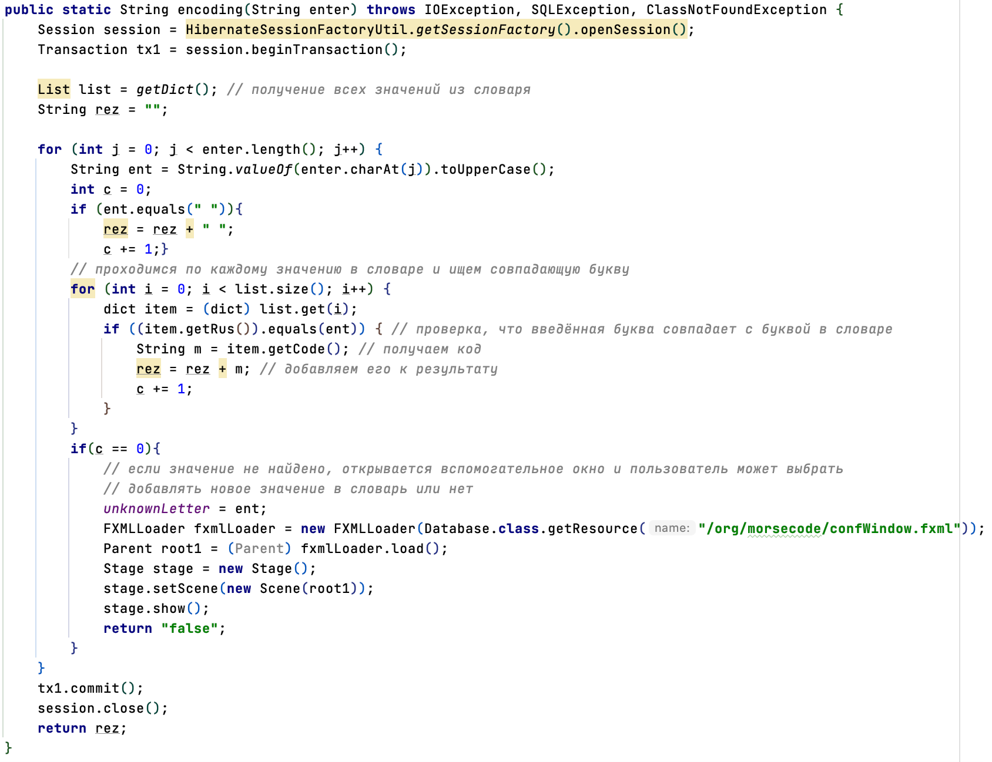

Рисунок 14. Метод кодирования сообщений с русского на азбуку Морзе.

Модели:

* dict.java – класс, который является моделью класса dictController.java, в котором прописываются поля, используемые в БД.
* message.java – класс–модель, в котором прописываются все поля, которые будут изъяты из БД и в дальнейшем записаны в БД.
* user.java – модель класса signUpController.java, в которой прописываются поля в дальнейшем используемые для записи в БД.

Более подробное описание классов моделей и их атрибутов представлено на рисунке 15.

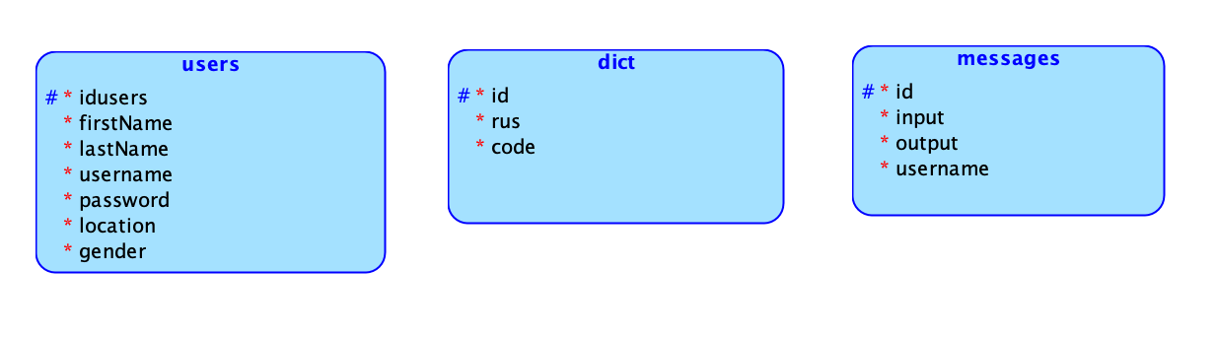

Рисунок 15. Описание моделей и их атрибутов.

Благодаря данным классам и осуществляется полноценная работа приложения.

## Описание интерфейса программы

При запуске программы открывается первая страница – login.fxml (Рис. 16).

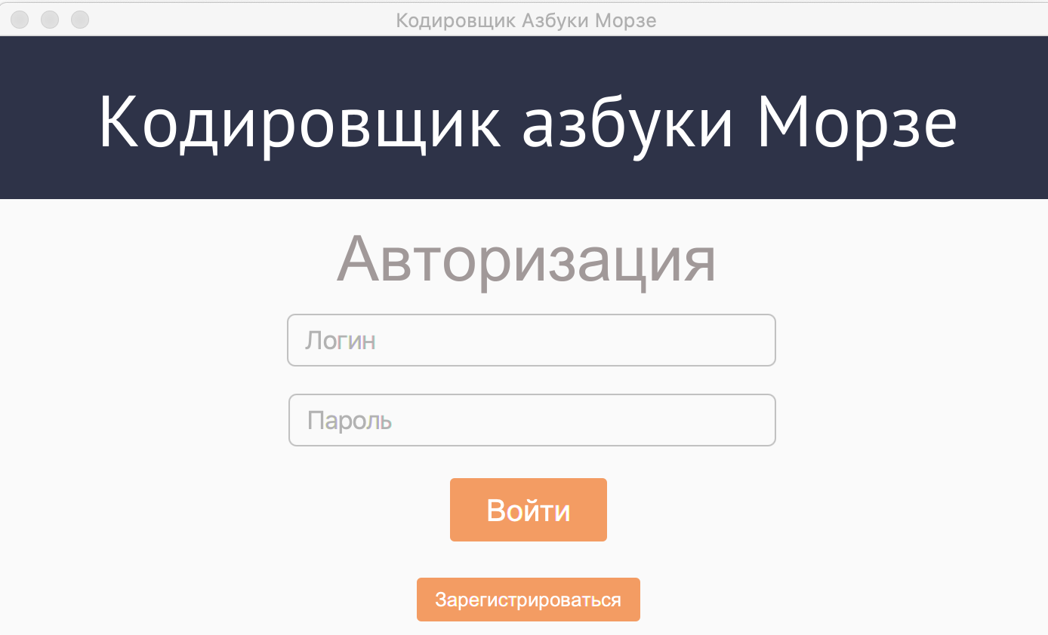

Рисунок 16. Окно авторизации – login.fxml.

Здесь находятся два текстовых поля и две кнопки. При запуске приложения первый раз для авторизации нужно пройти регистрацию. Для этого нажимаем на кнопку «Зарегистрироваться» и переходим на страницу signUp.fxml (рис. 17). Здесь уже 5 текстовых полей, 2 кнопки вида RadioButton, а также картинка с домиком, которая в проекте является кнопкой «домой» и встречается практически на каждой странице, которая при нажатии вернёт вас обратно на окно авторизации (рис. 16) и кнопка «Зарегистрироваться», которая при корректном заполнении данных добавит в базу данных нового пользователя и вернёт вас на окно login.fxml (рис.16).

После успешной регистрации на странице входа (рис. 16) вводим свои данные и нажимаем на кнопку «Войти».

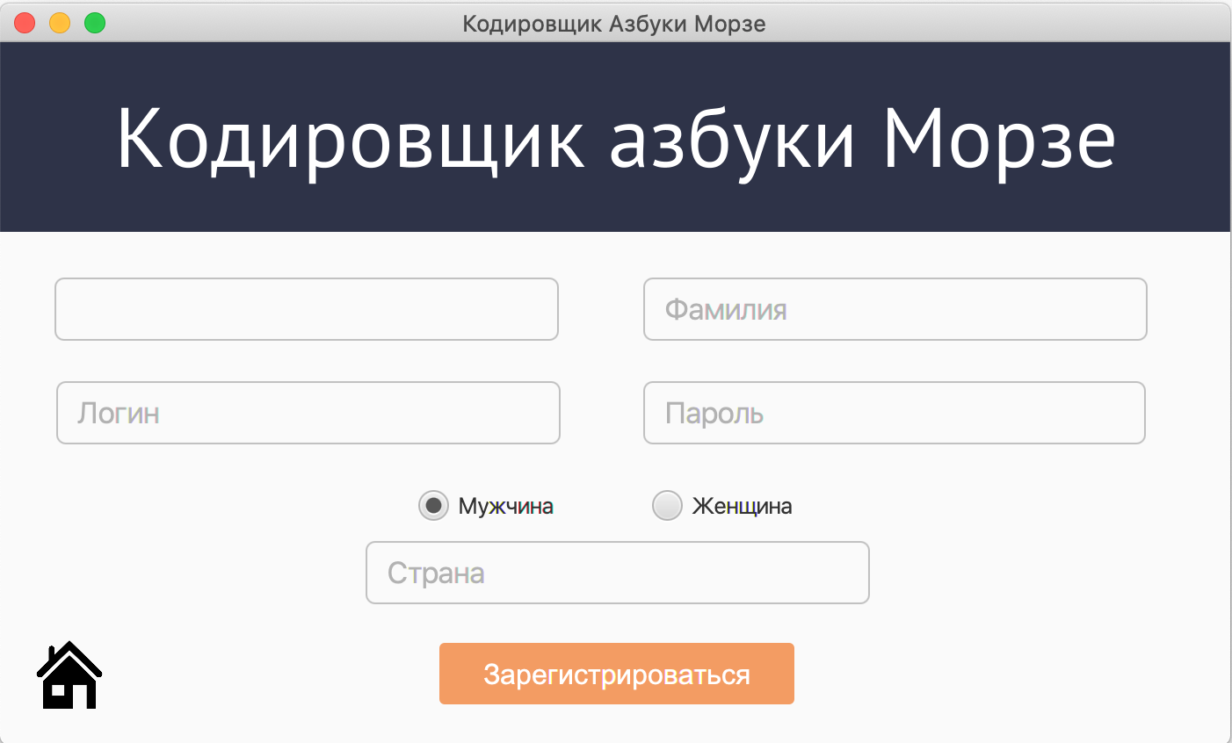

Рисунок 17. Окно регистрации – signUp.fxml.

Далее приложение проверяет, существует ли данный пользователь в системе и при положительном ответе перенаправляет вас на страницу home.fxml (рис. 18).

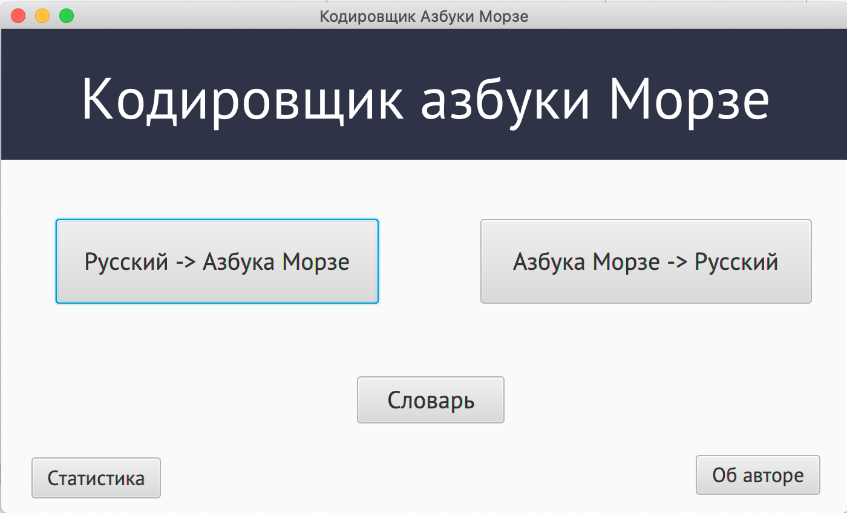

Рисунок 18. Окно главного меню – home.fxml.

На данной странице есть 5 кнопок, которые выполняют соответствующие описанию действия. Начнём с кнопки «Словарь». После её нажатия открывается страница dict.fxml с таблицей, которая заполнена данными из БД со значениями азбуки Морзе (рис. 19). Именно здесь пользователь и имеет возможность ввести новое значение и нажать на кнопку «Добавить», выбрать имеющееся, изменить его и нажать на кнопку «Изменить» или выбрать и нажать кнопку «Удалить» для удаления значения.

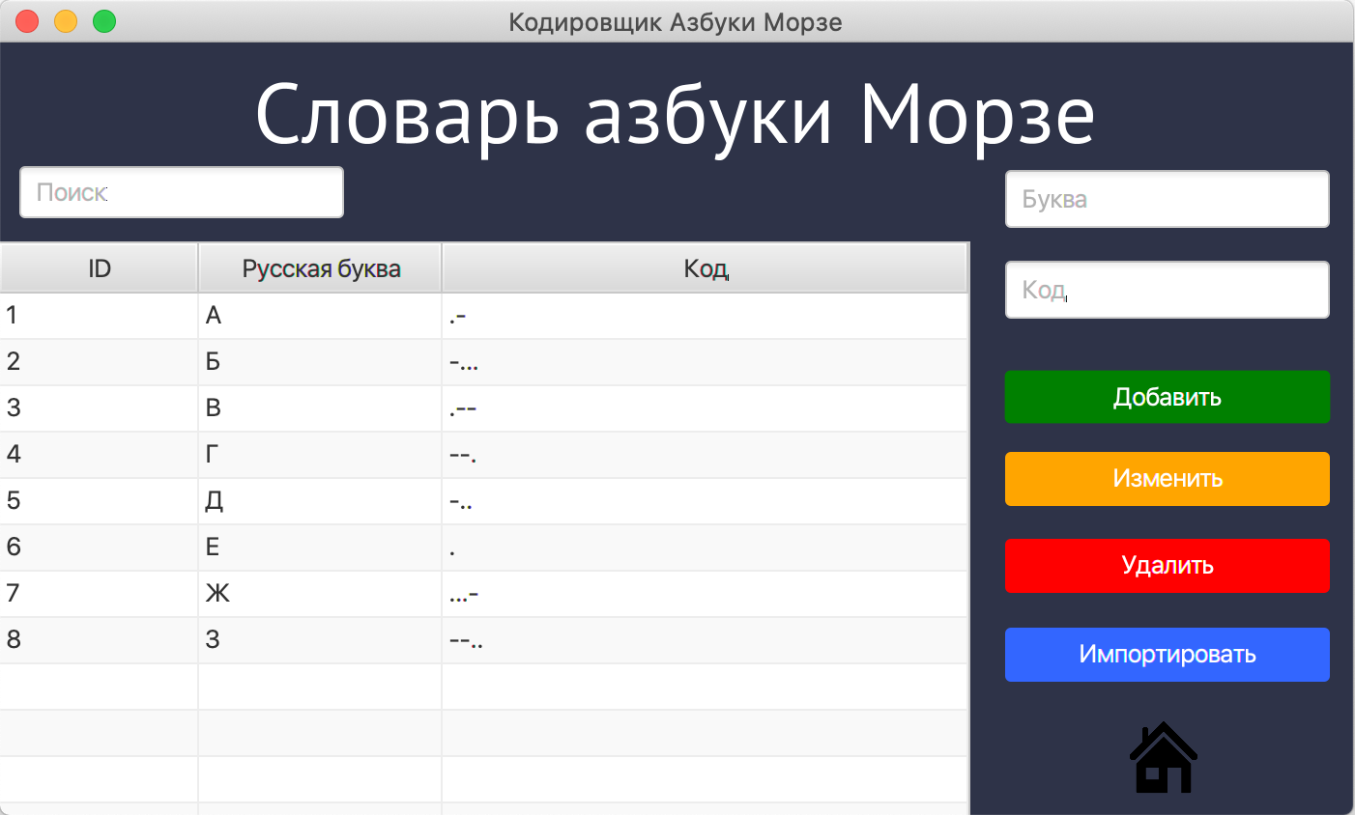

Рисунок 19. Окно словаря азбуки Морзе – dict.fxml.

Также есть кнопка «Импортировать», при нажатии на которую открывается новое окно (рис. 20), где можно выбрать имеющийся текстовый файл со словарём и импортировать несколько элементов одновременно, без ручного ввода. Таблица обновляется сразу после совершенного действия, поэтому результат манипуляций с БД можно увидеть без перезагрузки страницы. Также текстовое окно «Поиск» осуществляет поиск введённых параметров в таблице. Кнопка с домиком «Домой» возвращает на главное меню приложения (рис. 18).

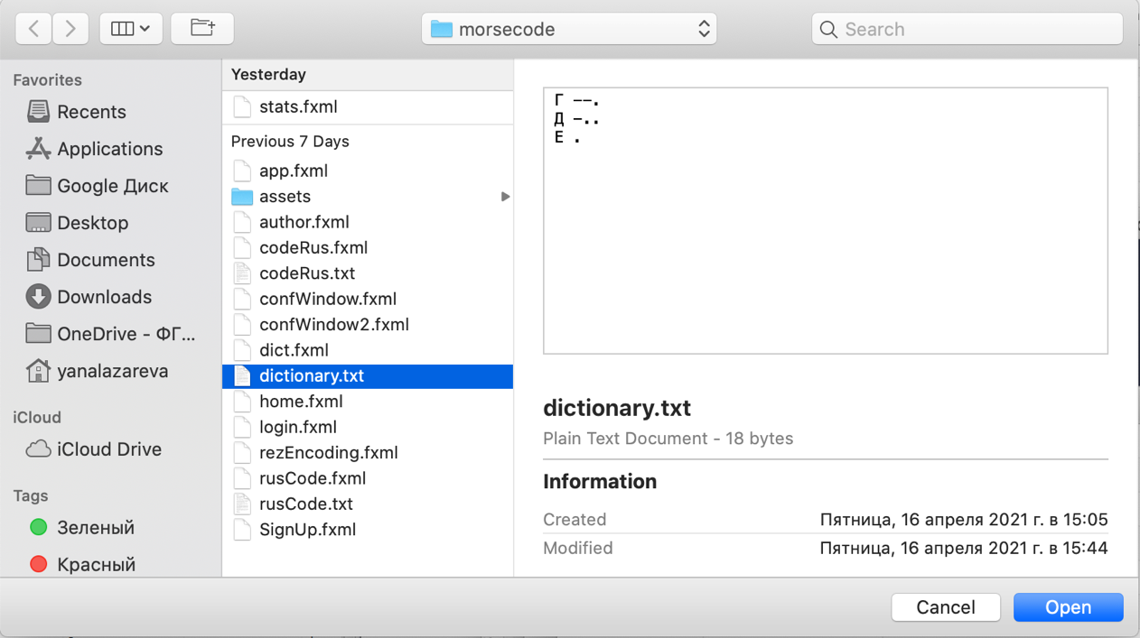

Рисунок 20. Окно для выбора файла со словарем. Запускается при помощи FileChooser.

После того как значения в словарь добавлены можно приступать к кодированию. После нажатия на кнопку «Русский -> Азбука Морзе» и попадаем на окно rusCode.fxml (рис. 21).

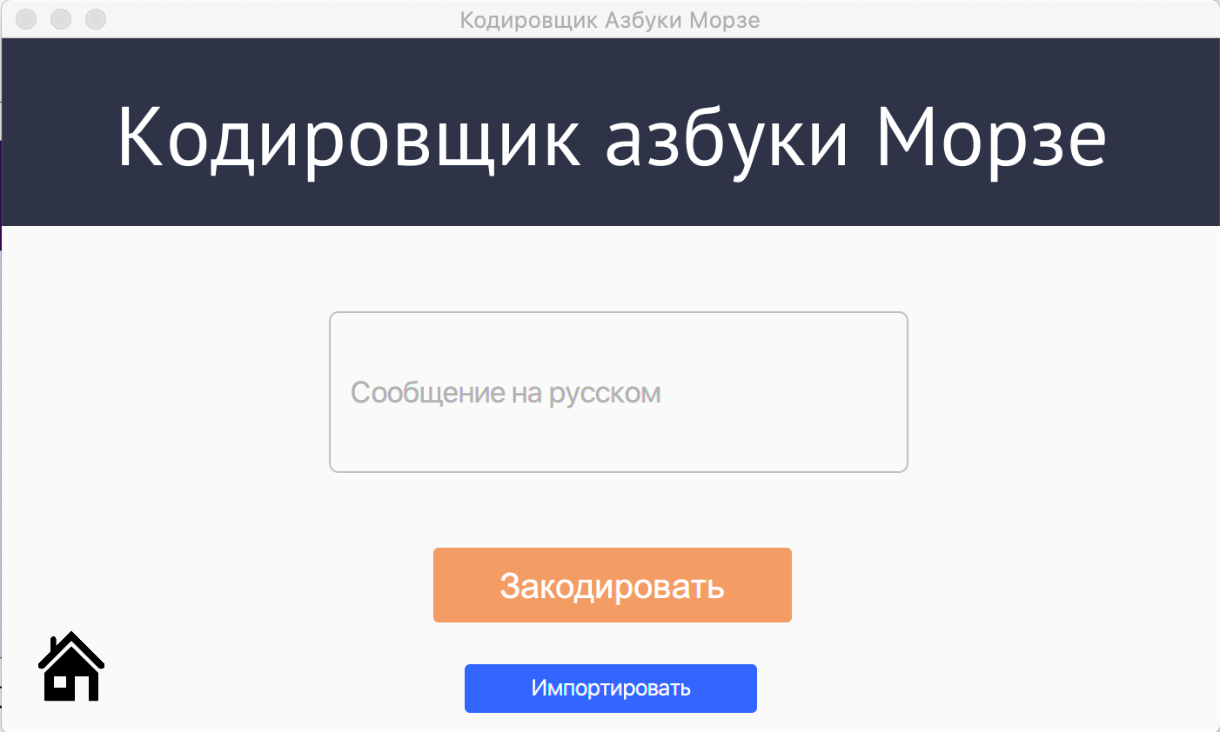

Рисунок 21. Окно кодирования сообщений с русского на азбуку Морзе – rusCode.fxml.

Здесь находится поле для ввода сообщения русскими буквами, а также имеется функция для загрузки уже имеющегося сообщения по кнопке «Импортировать», тогда открывается окно, где можно выбрать нужный для импорта файл (рис. 22).

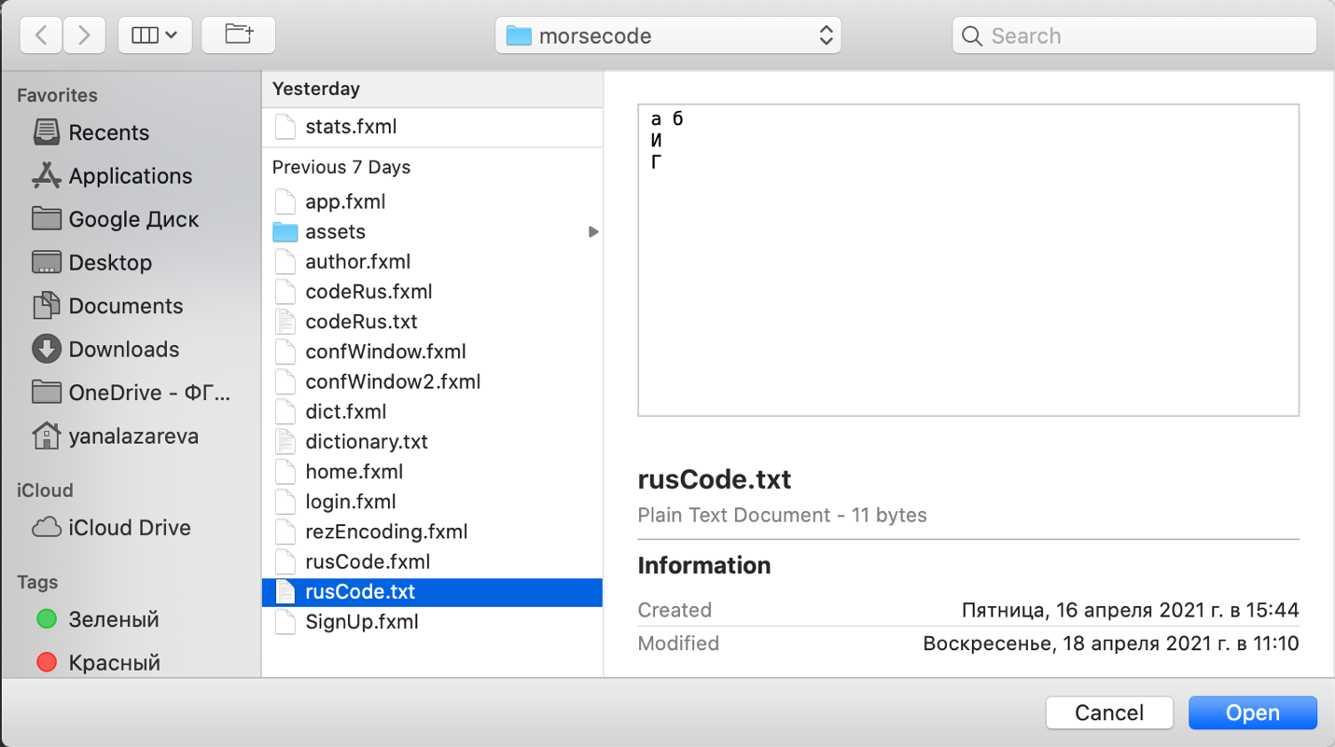

Рисунок 22. Окно для выбора файла с передаваемым сообщением. Запускается при помощи FileChooser.

При введении вручную и нажатии на кнопку «Закодировать» открывается окно rezEncoding.fxml с полученным от кодироващика результатом (рис. 23), который можно экспортировать в отдельный файл при нажатии на кнопку «Экспорт в файл».

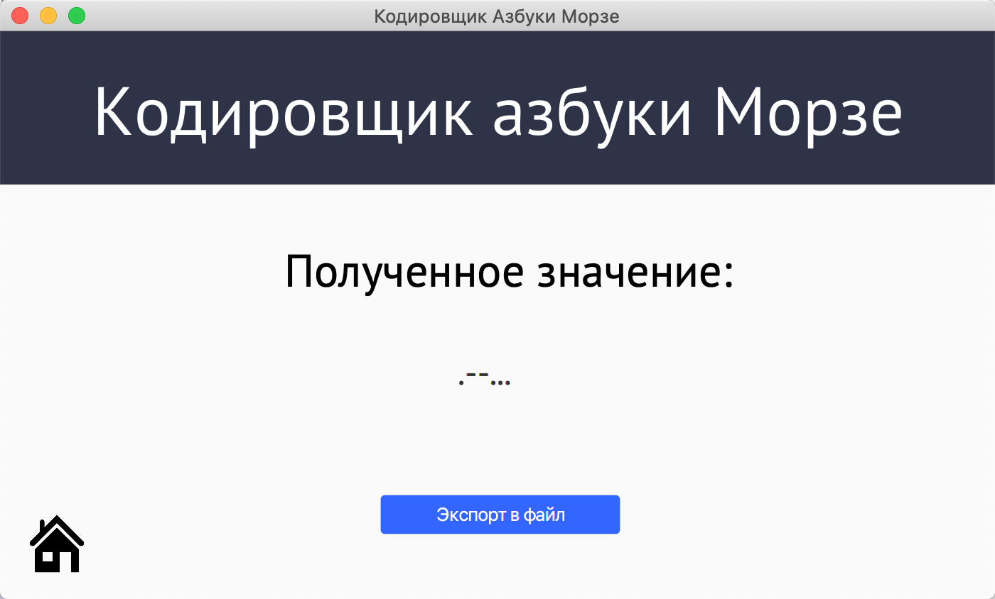

Рисунок 23. Окно с результатом от кодировщика – rezEncoding.fxml.

Следующая кнопка «Азбука Морзе -> Русский» производит переход на страницу codeRus.fxml (рис. 24).

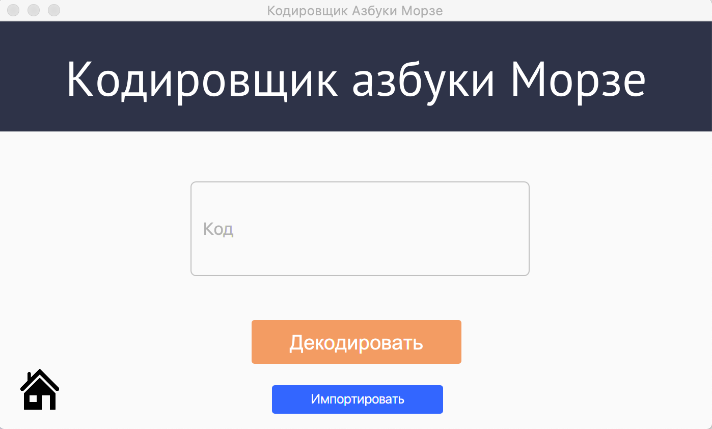

Рисунок 24. Окно кодирования сообщений с азбуки Морзе на русский – codeRus.fxml.

Здесь пользователь может ввести код, используя символы «.» или «-». Либо нажать на кнопку «Импортировать» и выбрать уже имеющийся файл для декодирования (рис. 25).

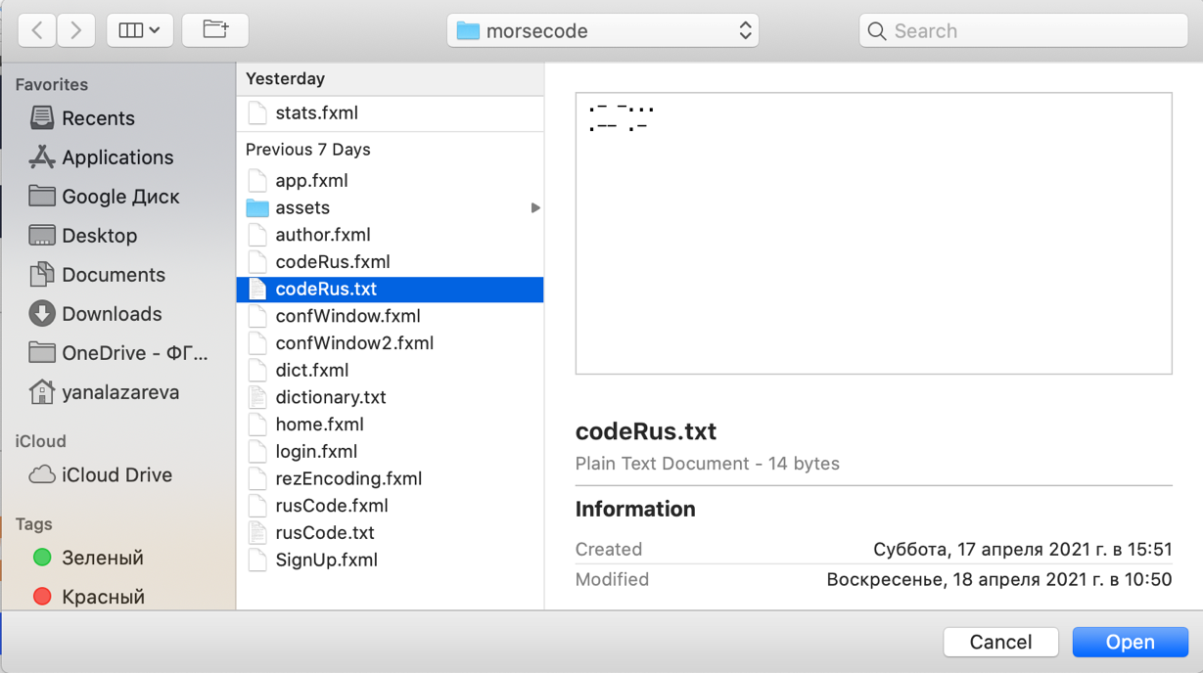

Рисунок 25. Окно для выбора файла с передаваемым сообщением. Запускается при помощи FileChooser.

После введения сообщения вручную нужно нажать на кнопку «Декодировать», тогда откроется новое окно rezEncoding.fxml с полученным от кодировщика результатом (рис. 26). При нажатии на кнопку «Экспорт в файл» полученное значение сохранится в текстовом файле.

Теперь рассмотрим кнопку «Статистика», которая перенаправляет нас на страницу stats.fxml (рис. 27).

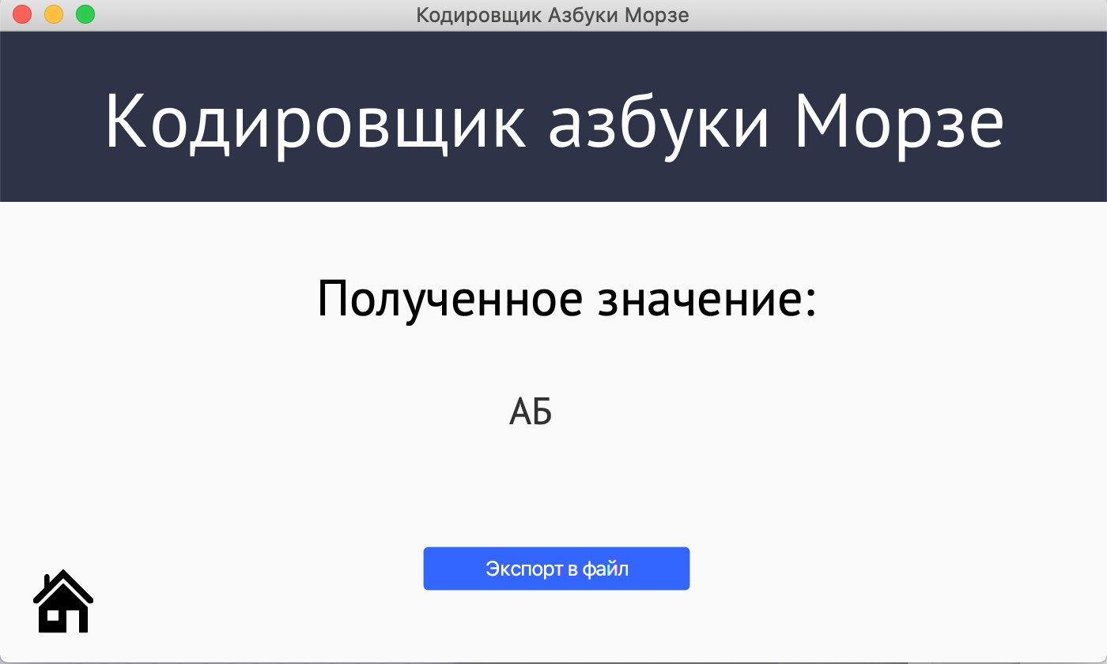

Рисунок 26. Окно с результатом от кодировщика – rezEncoding.fxml.

На рисунке 27 представлена статистика по самому популярному запросу от пользователя, а также встречаемое количество раз в базе данных.

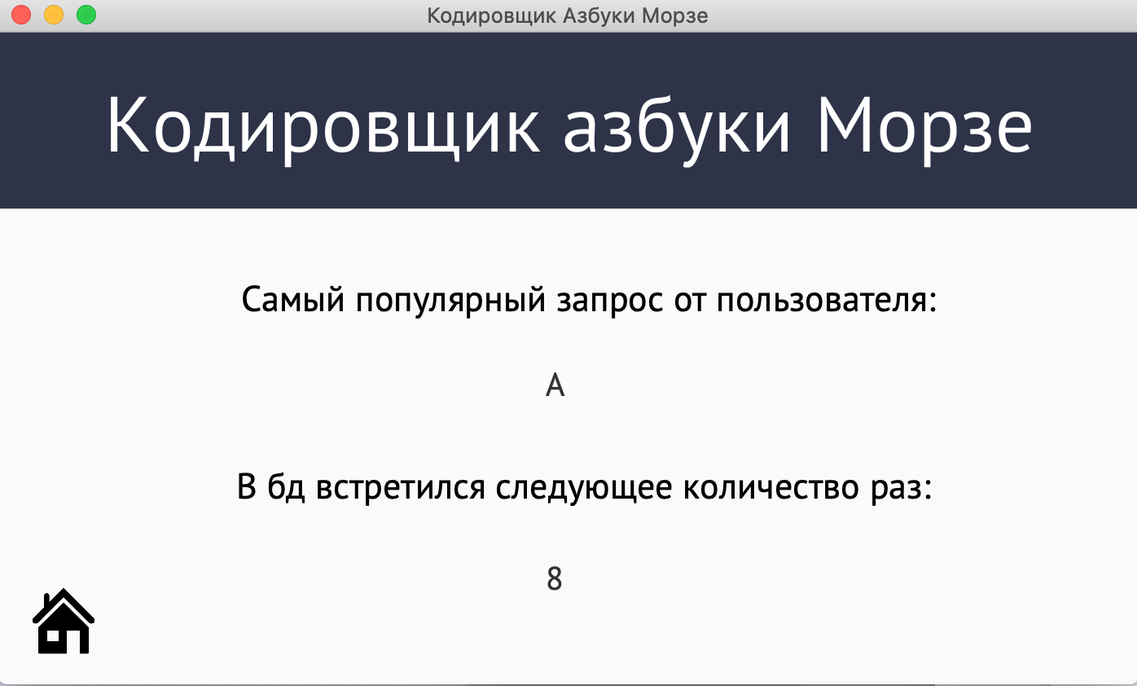

Рисунок 27. Окно со статистикой – stats.fxml.

При нажатии на кнопку «Об авторе» открывается страница author.fxml (рис. 28). На ней представлена основная информация об авторе приложения.

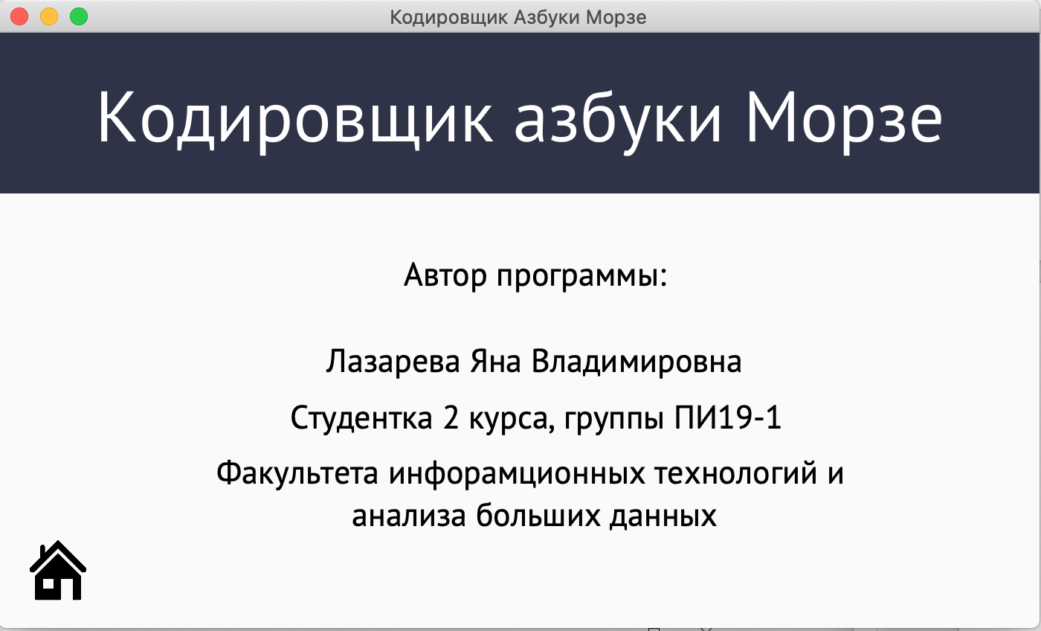

Рисунок 28. Окно с информацией об авторе – author.fxml.

Таким образом, графический интерфейс программы «контактирует» с клиентом при помощи различных кнопок и текстовых полей. Интерфейс интуитивно понятен для пользователя, отсутствует загруженность огромным количеством информации, всё логически просто.

# Тестирование программы

При взаимодействии пользователя с программой могут возникнуть какие-либо ошибки для того, чтобы их избежать, предусмотрены различные подсказки и всплывающие окна с информацией для корректной работы с приложением. В данном пункте будут рассмотрены действия программы на возникающие ошибки.

Первое с чем может соприкоснуться пользователь при регистрации это то, что данный логин уже занят, тогда вылетает окно с подсказкой (рис. 29).

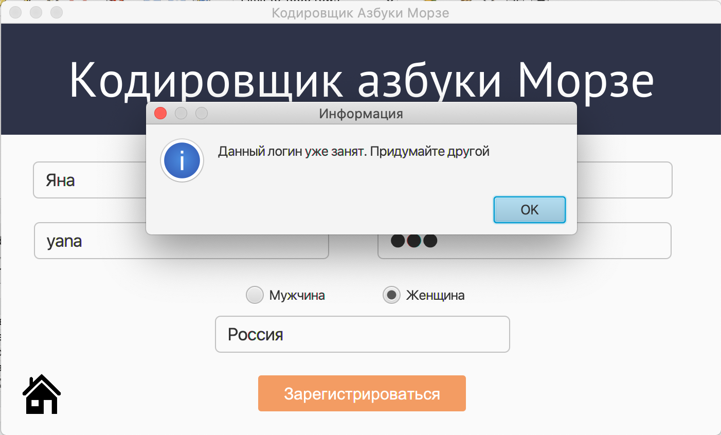

Рисунок 29. Окно с информацией о логине.

Далее, идёт проверка по заполнению полей, и, если хотя бы одно поле не заполнено, откроется окно с наименованием незаполненного поля как на рисунке 30.

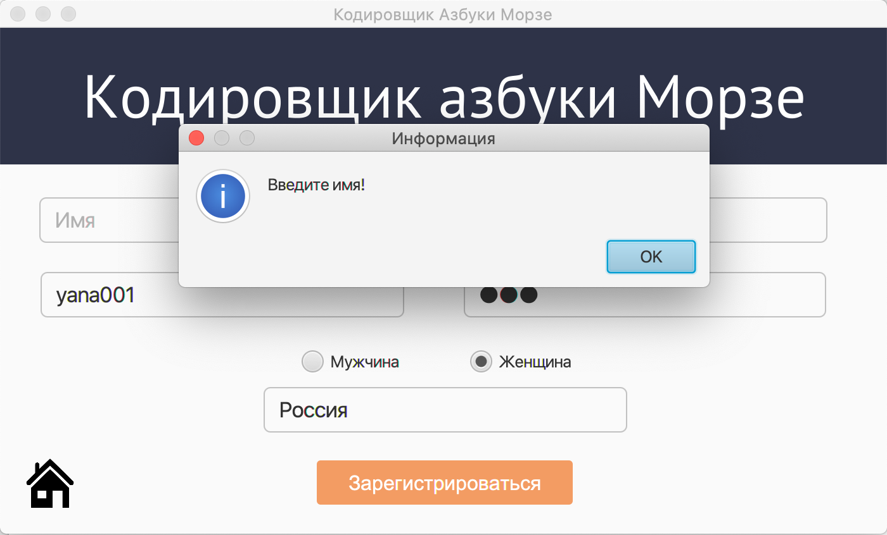

Рисунок 30. Окно с информацией о пустом поле.

Переходим на страницу авторизации. При вводе неверного логина и/или пароля произойдёт «встряска» полей. Такие движения осуществлены во многих приложениях, поэтому данное действие пользователю будет понятно.

Если пароль и логин не введены совсем, появится окно как на рисунке 31.

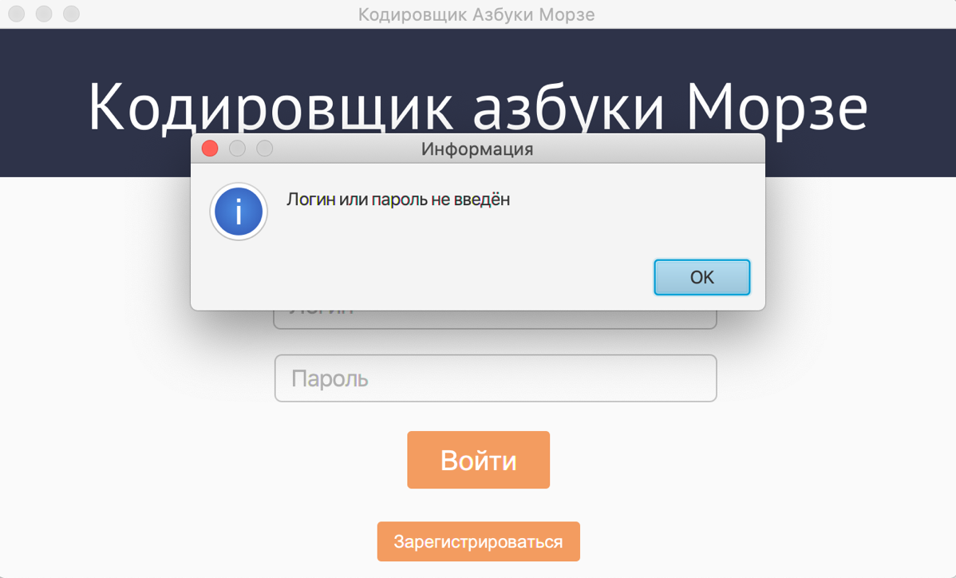

Рисунок 31. Окно с информацией о пустом логине или пароле.

Рассмотрим возможные ошибки в словаре.

При вводе нерусской буквы появится окно с информацией как на рисунке 32.

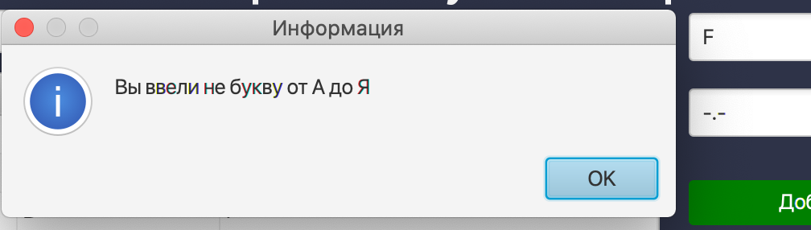

Рисунок 32. Окно с информацией о неправильной букве.

При вводе нескольких букв появится окно с информацией о том, что введённое значение не одна буква (рис. 33).

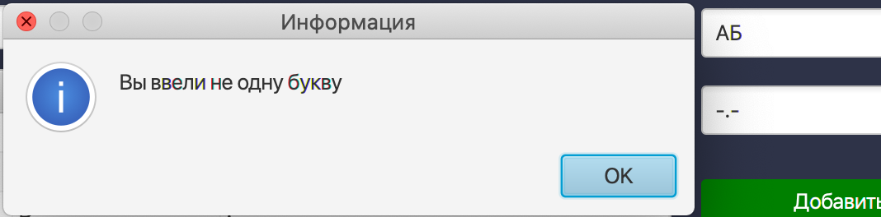

Рисунок 33. Окно с информацией о нескольких буквах.

При вводе строчной русской буквы, приложение автоматически при добавлении переведёт её в верхний регистр.

При добавлении буквы, которая уже есть в словаре откроется окно с информацией о повторяющейся букве (рис. 34).

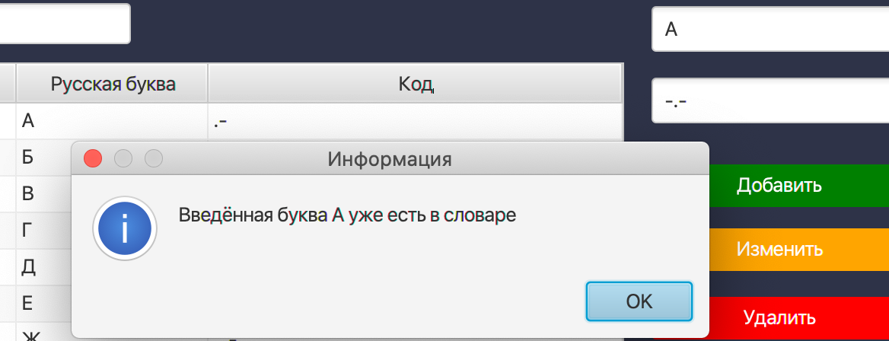

Рисунок 34. Окно с информацией о повторяющейся букве.

Код также подвергается проверке на корректный ввод. Если ввести что-либо кроме точки или тире откроется окно как на рисунке 35.

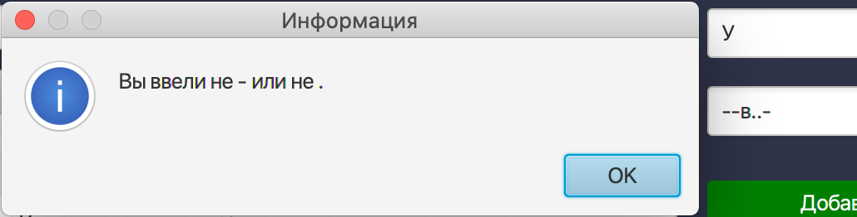

Рисунок 35. Окно с информацией о некорректных символах.

Если данный код уже есть в словаре, высветится окно с соответствующей информацией (рис. 36).

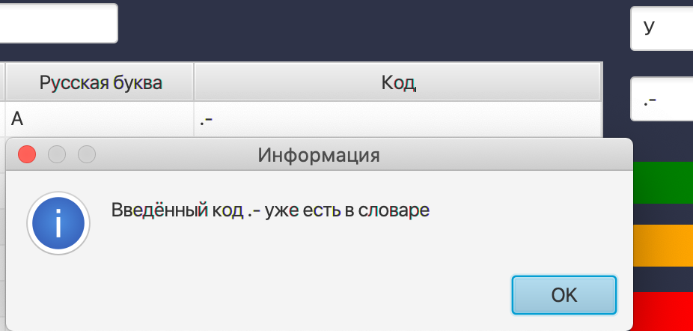

Рисунок 36. Окно с информацией о повторяющемся коде.

Перейдём к изменению значения. Если пользователь захочет изменить букву, на уже находящуюся в словаре, появится ошибка о существующем значении (рис. 37).

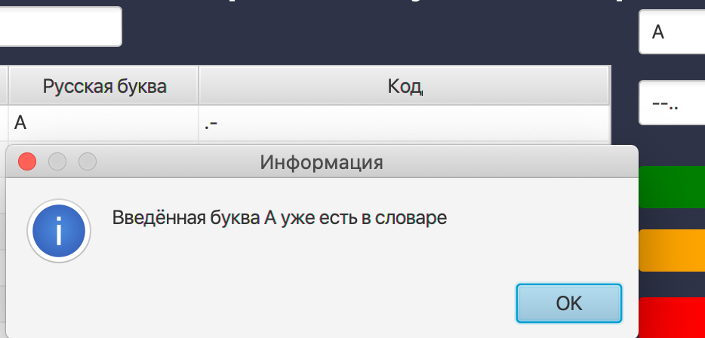

Рисунок 37. Окно с информацией о существующем значении.

Такое же окно появится при повторяющемся коде (рис. 38).

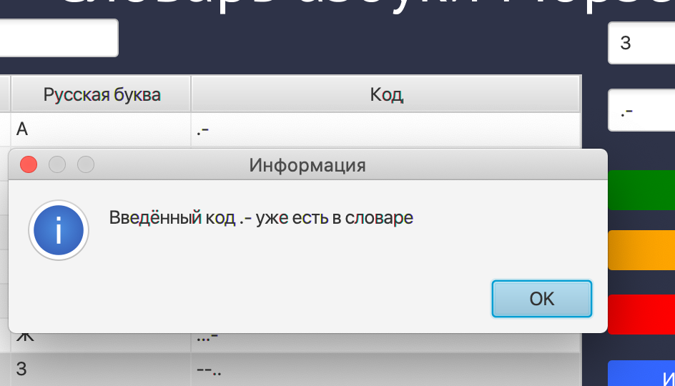

Рисунок 38. Окно с информацией о существующем значении.

При удалении значения, если пользователь ошибся с данными, вылетит окно о неудачном удалении значения (рис. 39).

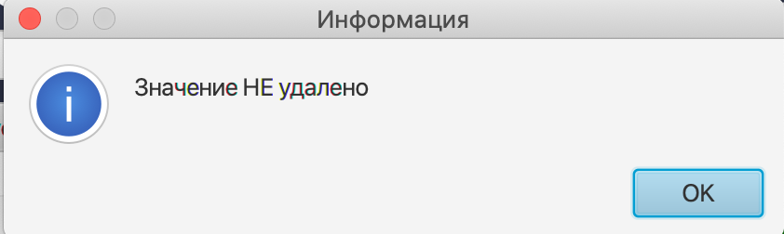

Рисунок 39. Окно с информацией о неудачном удалении.

При импортировании значений в словарь, если буква или код уже имеются в таблице появится ошибка о повторяющемся значении (рис. 40).

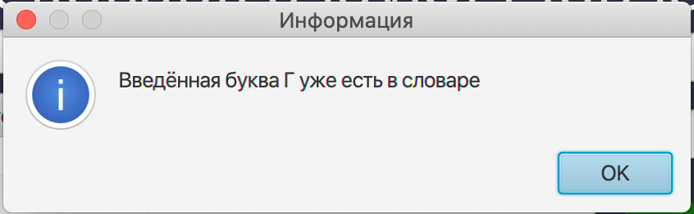

Рисунок 40. Окно с информацией о существующем значении.

Также происходит проверка на корректность данных при импорте. Так при неверной букве появится ошибка как на рисунке 41.

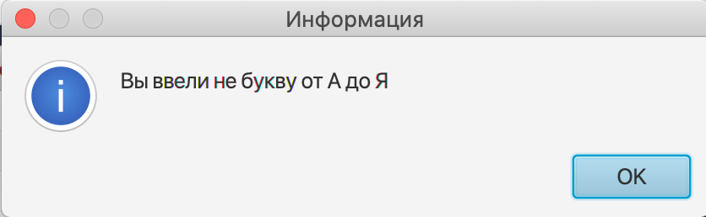

Рисунок 41. Окно с информацией о неверном значении.

На страницах кодирования и декодирования при вводе проверяется корректность данных. Если при кодировании вы введёте не букву от А до Я, то откроется окно как на рисунке 41. Если в декодировании вы введёте символы отличные от точки или тире откроется окно как на рисунке 35. Аналогичные окна появляются и при импортировании текстового файла.

# Заключение

За время выполнения курсовой работы мною были изучены общие методы разработки клиент-серверного приложения на языке Java. Было разработана программа кодирования сообщений с помощью азбуки Морзе, использование которой в разы упрощает задачу шифрования информации. Данное приложение можно редактировать, добавлять новые функции и возможности. Функционал разработанной программы соответствует поставленной задаче. В процессе работы над реализацией приложения были сделаны выводы о функциональных возможностях среды разработки, которые позволяют разрабатывать широкий спектр программного обеспечения для множества сфер, в том числе и информационной безопасности. Также, переводить различные тексты в код Морзе оказалось достаточно просто, но в то же время различные по размеру сообщения зачастую при кодировании выводятся в более объёмном результате, чем сам исходный вариант. Но, несмотря на данные недостатки, данный вид шифрования очень распространён на сегодняшний день и является одним из самых популярных вариантов передачи информации, так как прием сигнала и передачи очень просты и надёжны. Таким образом, кодом Морзе активно пользуются в военной и морской сфере, а также при экстренных случаях для подачи сигналов бедствия.



# Список литературы:

1. Азбука Морзе [Электронный ресурс] // Википедия : свободная энциклопедия. – Электрон. дан. – [Россия], 2021. – Режим доступа: https://ru.wikipedia.org/wiki/Азбука_Морзе – Дата обращения: 19.04.2021. – Загл. с экрана.
2. Бухарбаева Н.А. Кодирование текстовой информации // Современные научные исследования и инновации. 2017. № 5 [Электронный ресурс]. Режим доступа: https://web.snauka.ru/issues/2017/05/83194 – Дата обращения: 19.04.2021. – Загл. с экрана.
3. Кодирование информации [Электронный ресурс] // Научные исследования: учебно-методические материалы. – Электрон. дан. – [Россия], 2021.– Режим доступа: <https://www.sites.google.com/site/anisimovkhv/learning/kripto/lecture/tema20> – Дата обращения: 19.04.2021. – Загл. с экрана.
4. Шварц Б., Зайцев П., Ткаченко В. MySQL по максимуму / Б. Шварц, П. Зайцев, В. Ткаченко – 3-е изд. – СПб. : Питер, 2018 – 864 с.
5. ORM [Электронный ресурс] // Википедия : свободная энциклопедия. – Электрон. дан. – [Россия], 2021. – Режим доступа: <https://ru.wikipedia.org/wiki/ORM> – Дата обращения: 20.04.2021. – Загл. с экрана.
6. Hibernate в вопросах и ответах [Электронный ресурс] // java-online.ru. – Электрон. дан. – [Россия], 2019. – Режим доступа: http://java-online.ru/hibernate-faq.xhtml – Дата обращения: 20.04.2021. – Загл. с экрана.

# Приложение. 1. Исходный код программы

org.morsecode.controllers.authorController

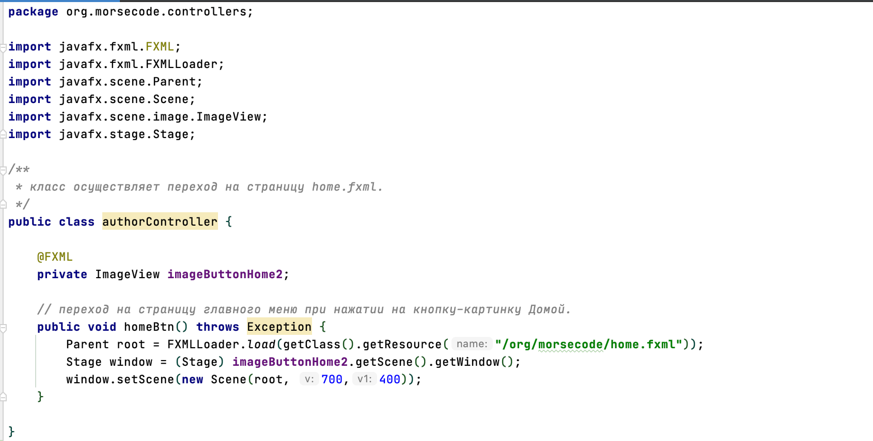

org.morsecode.controllers.codeRusController.

org.morsecode.controllers.rusCodeController имеет аналогичные методы

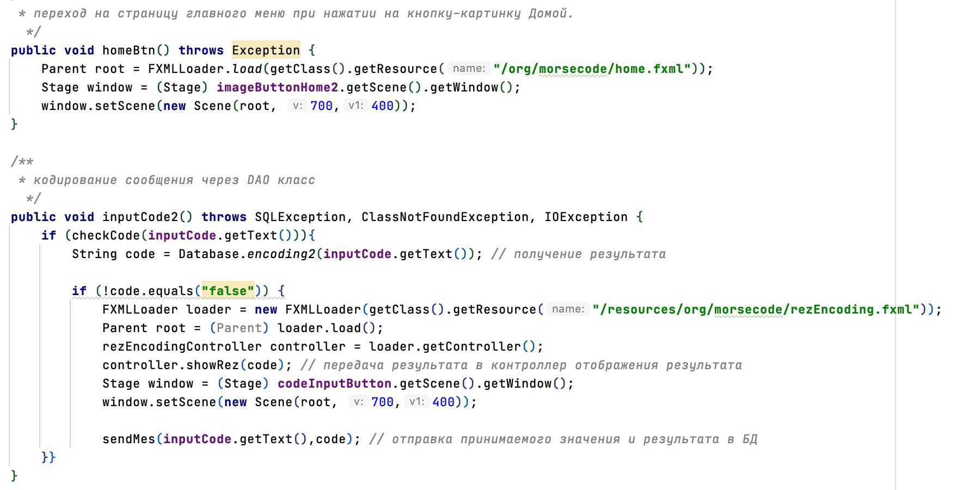

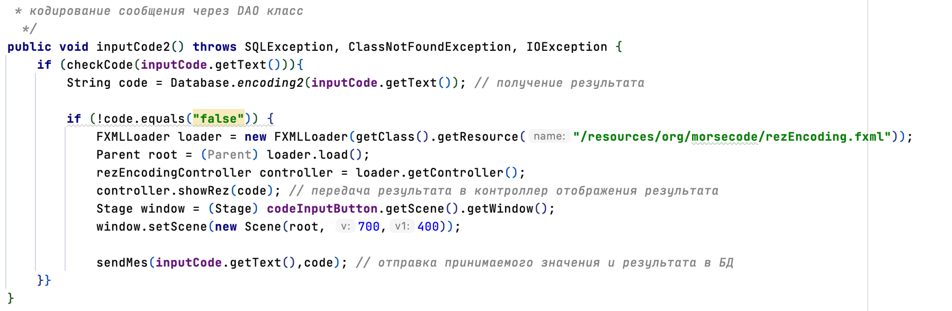

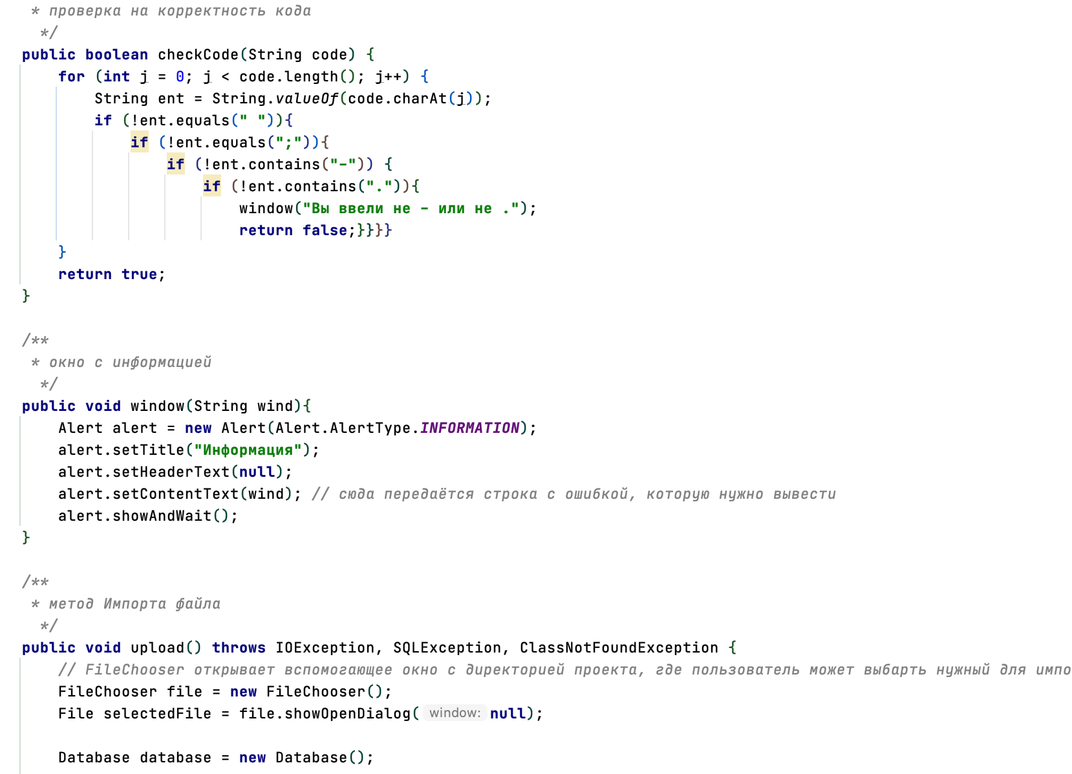

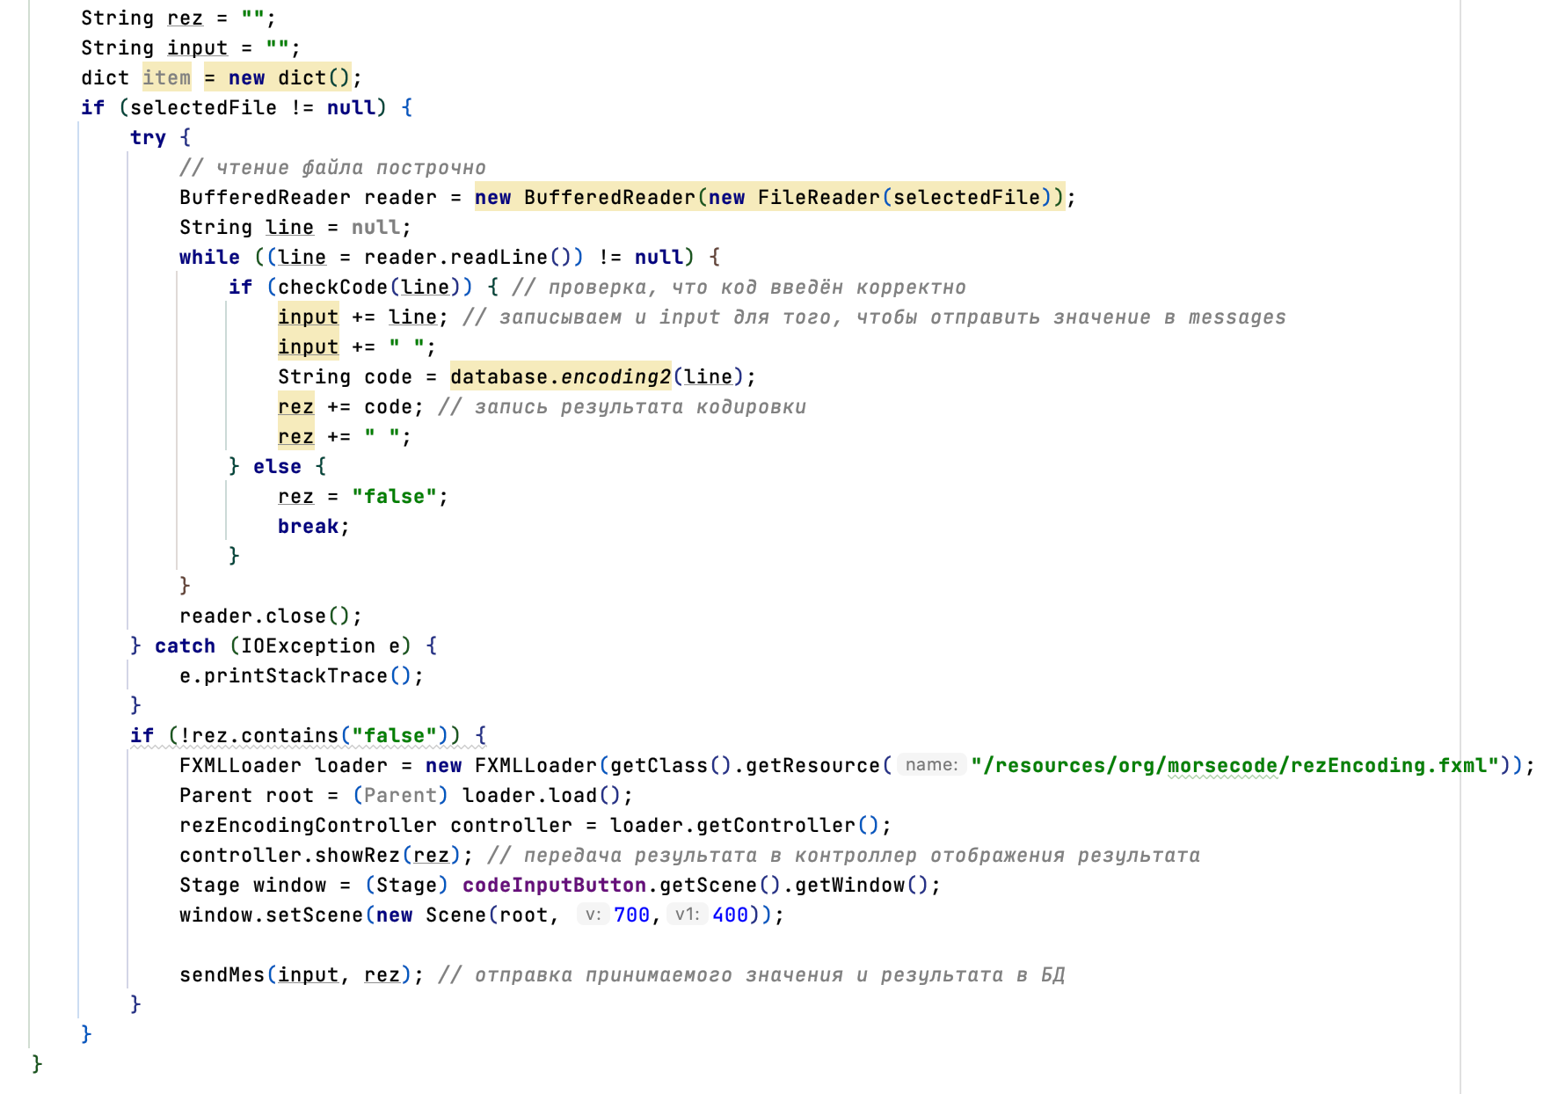

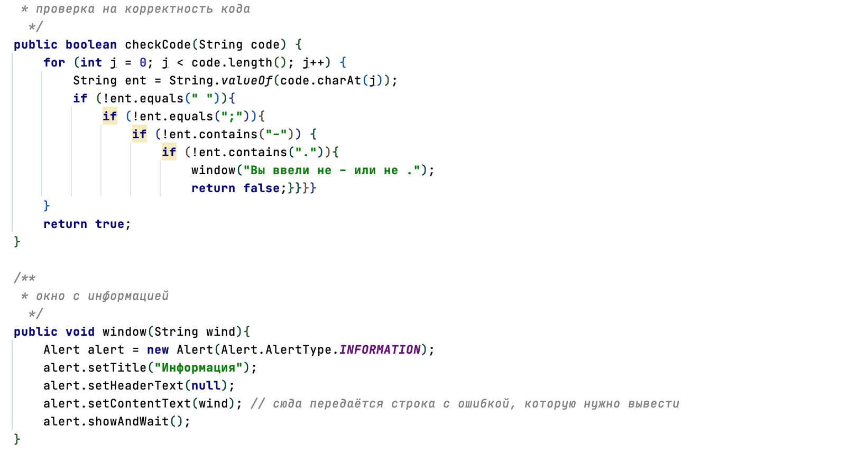

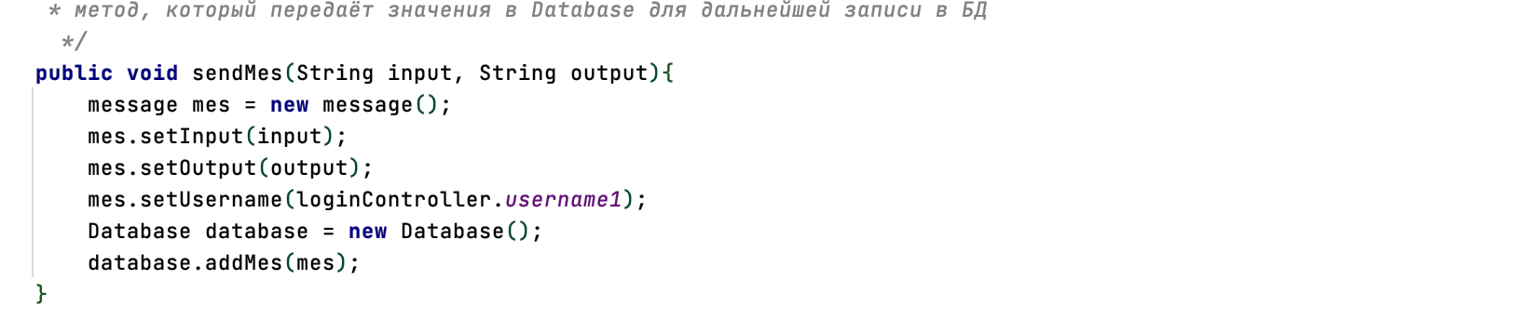

org.morsecode.controllers.confWindowController

org.morsecode.controllers.confWindowController2 имеет аналогичные методы.

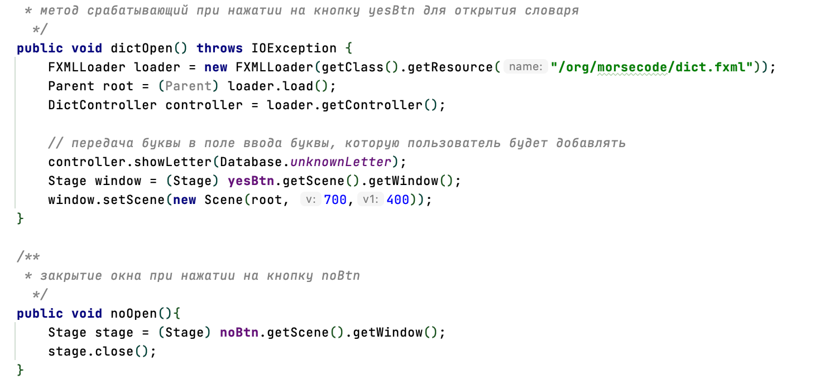

org.morsecode.controllers.DictController

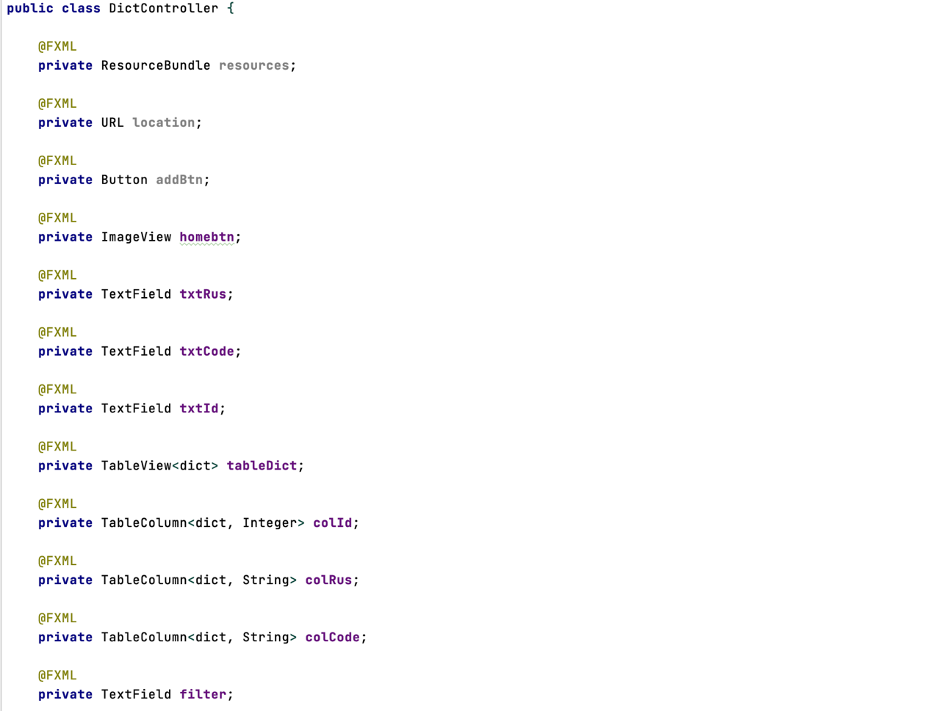

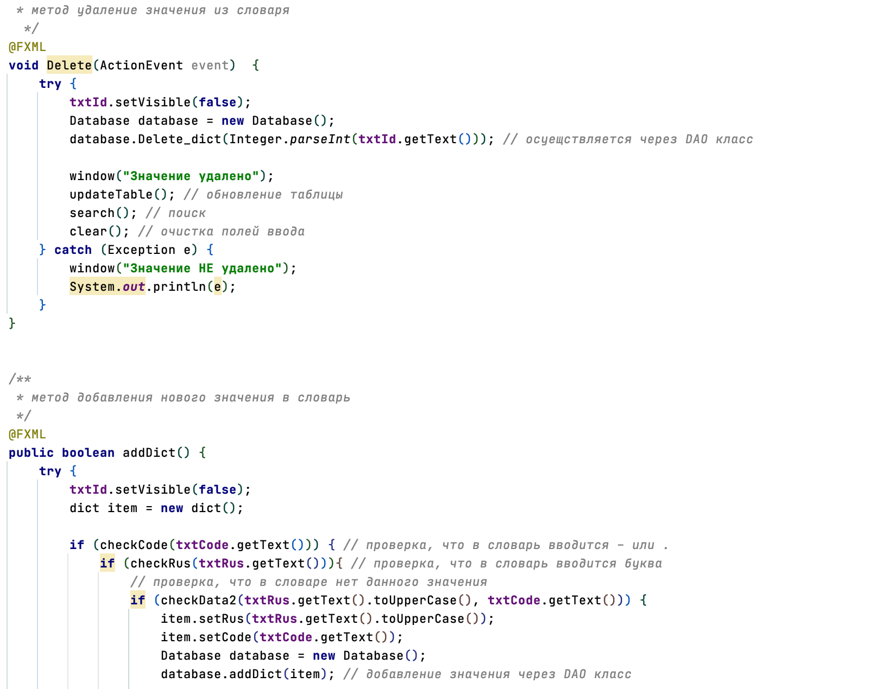

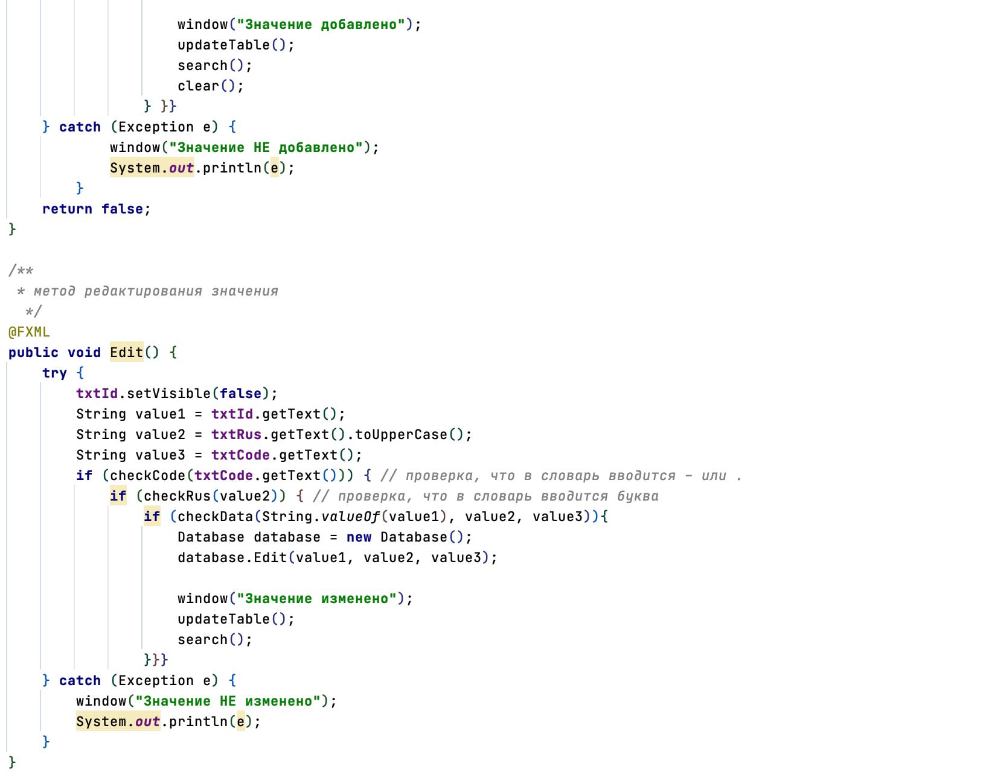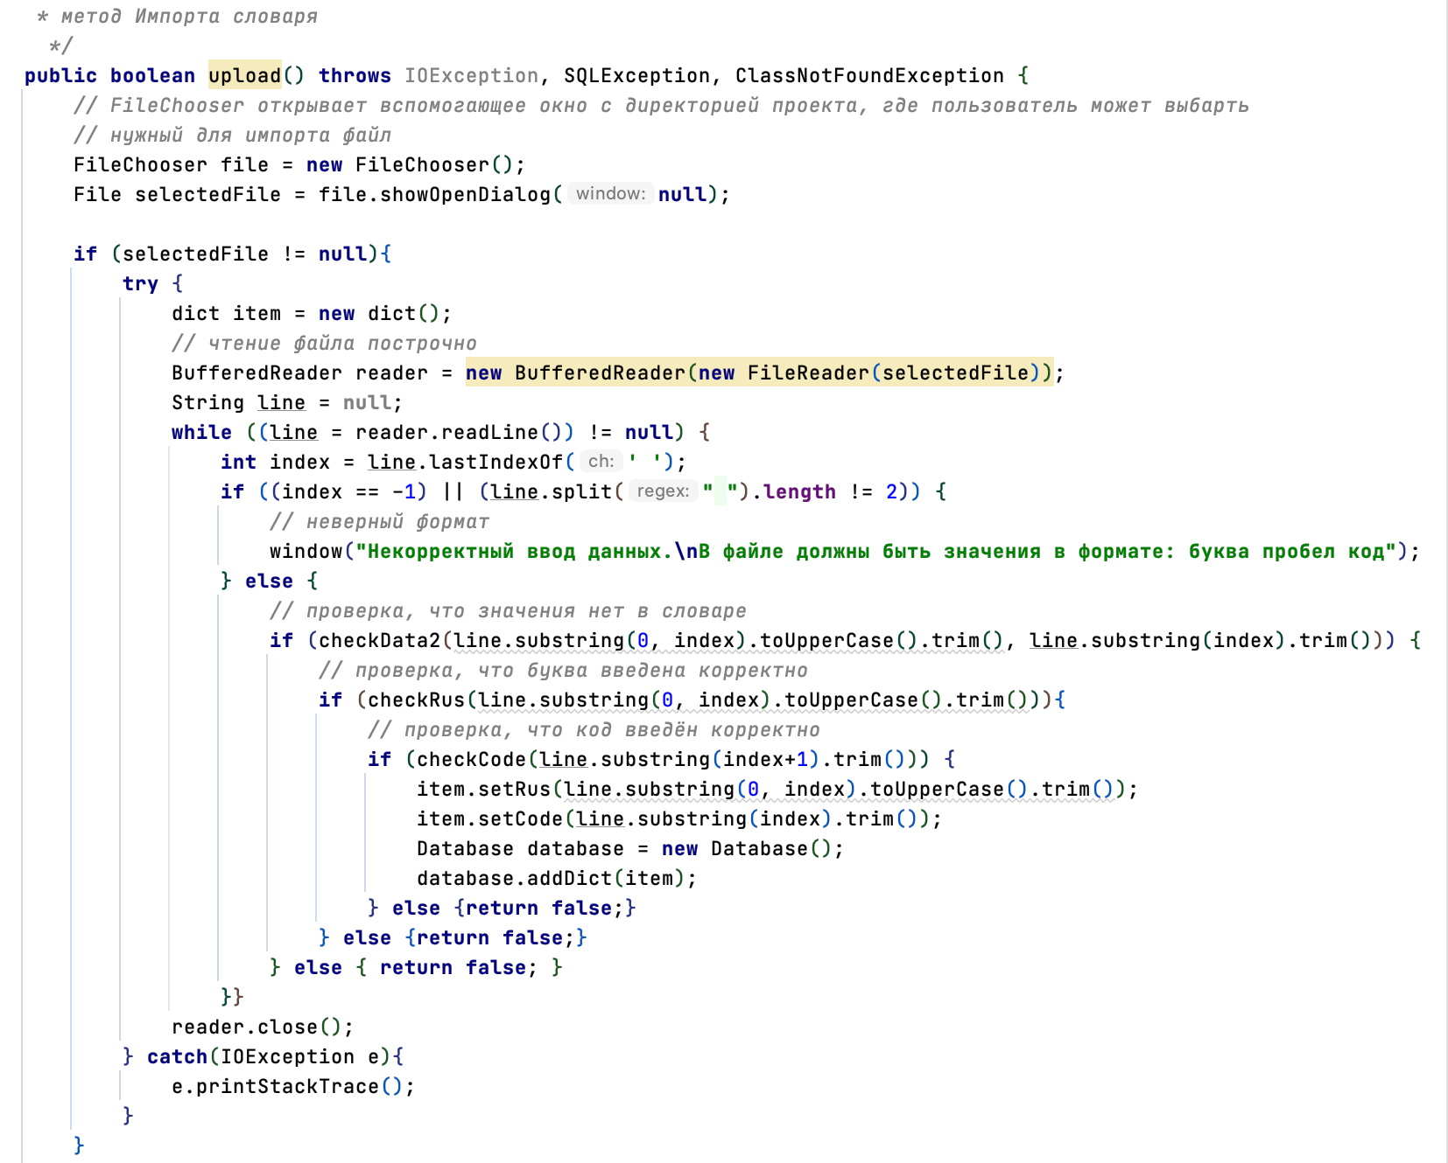

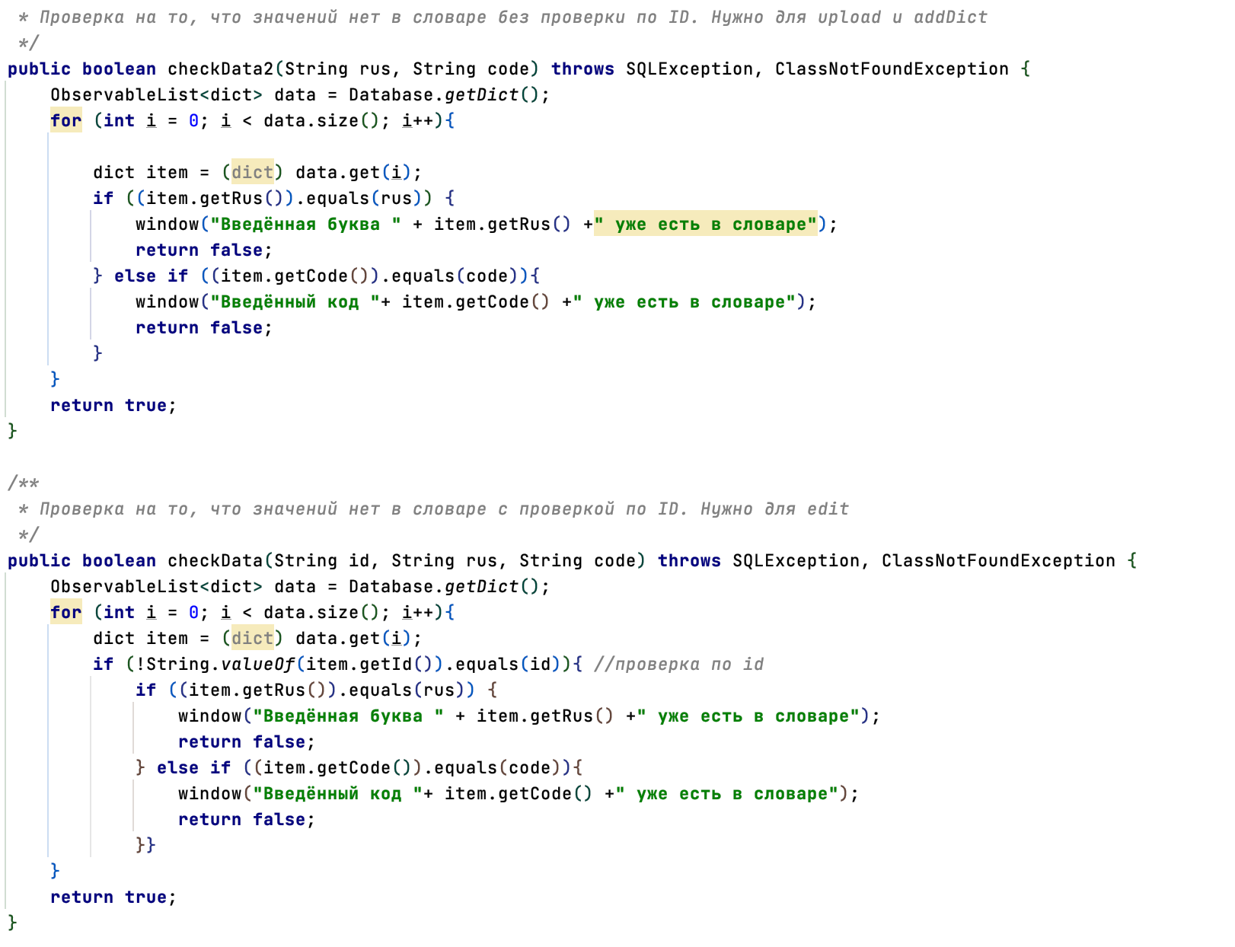

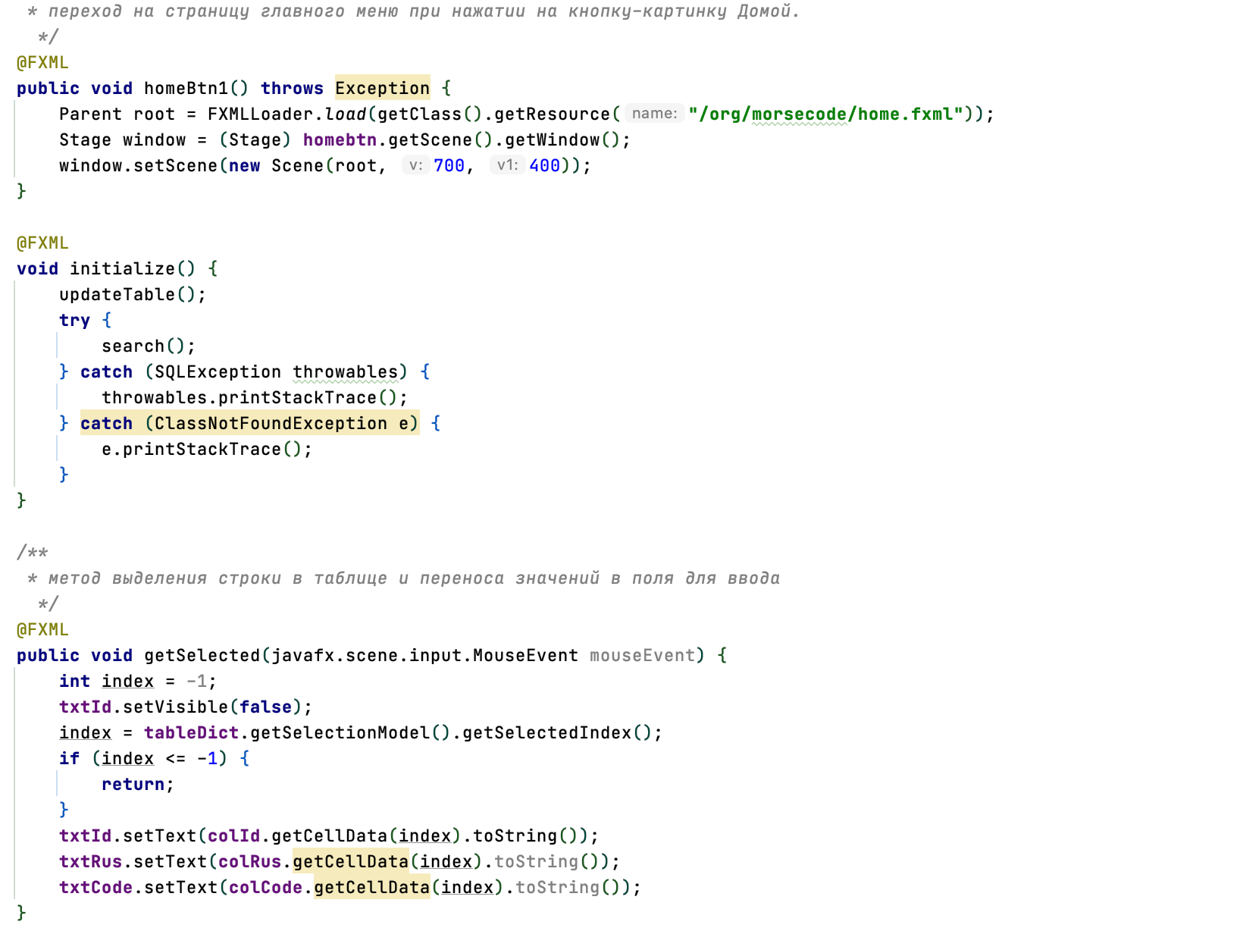

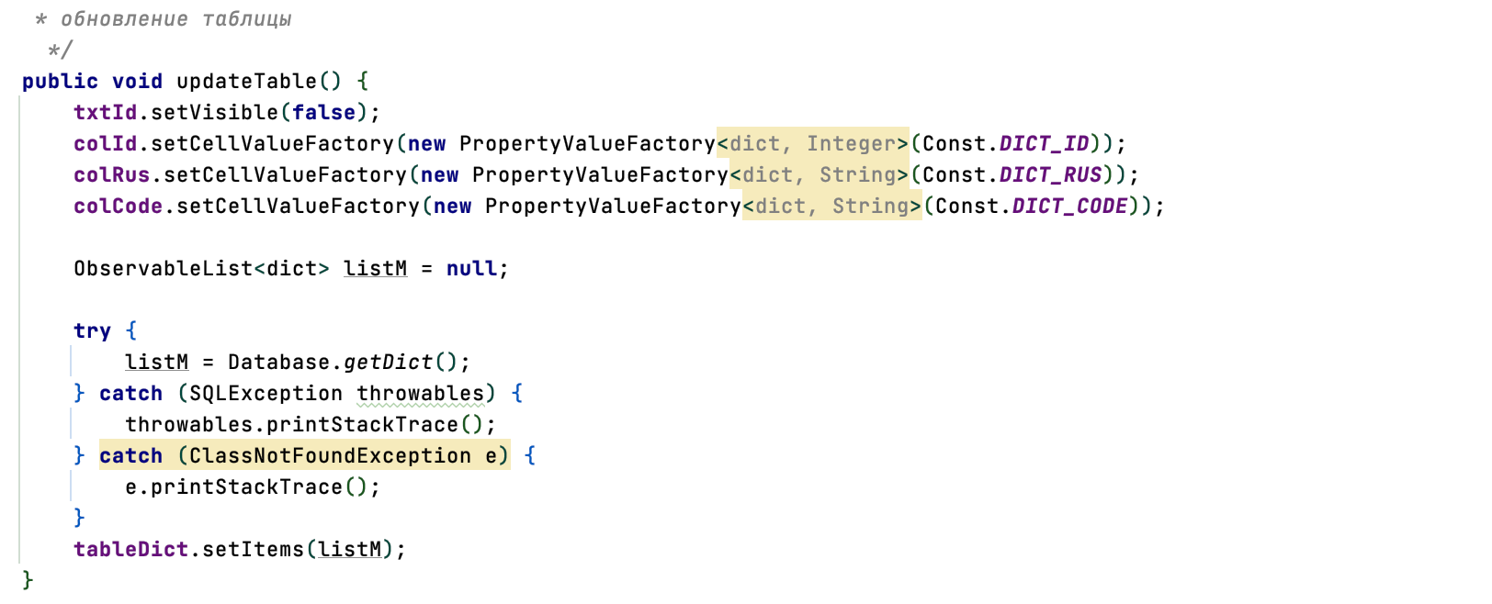

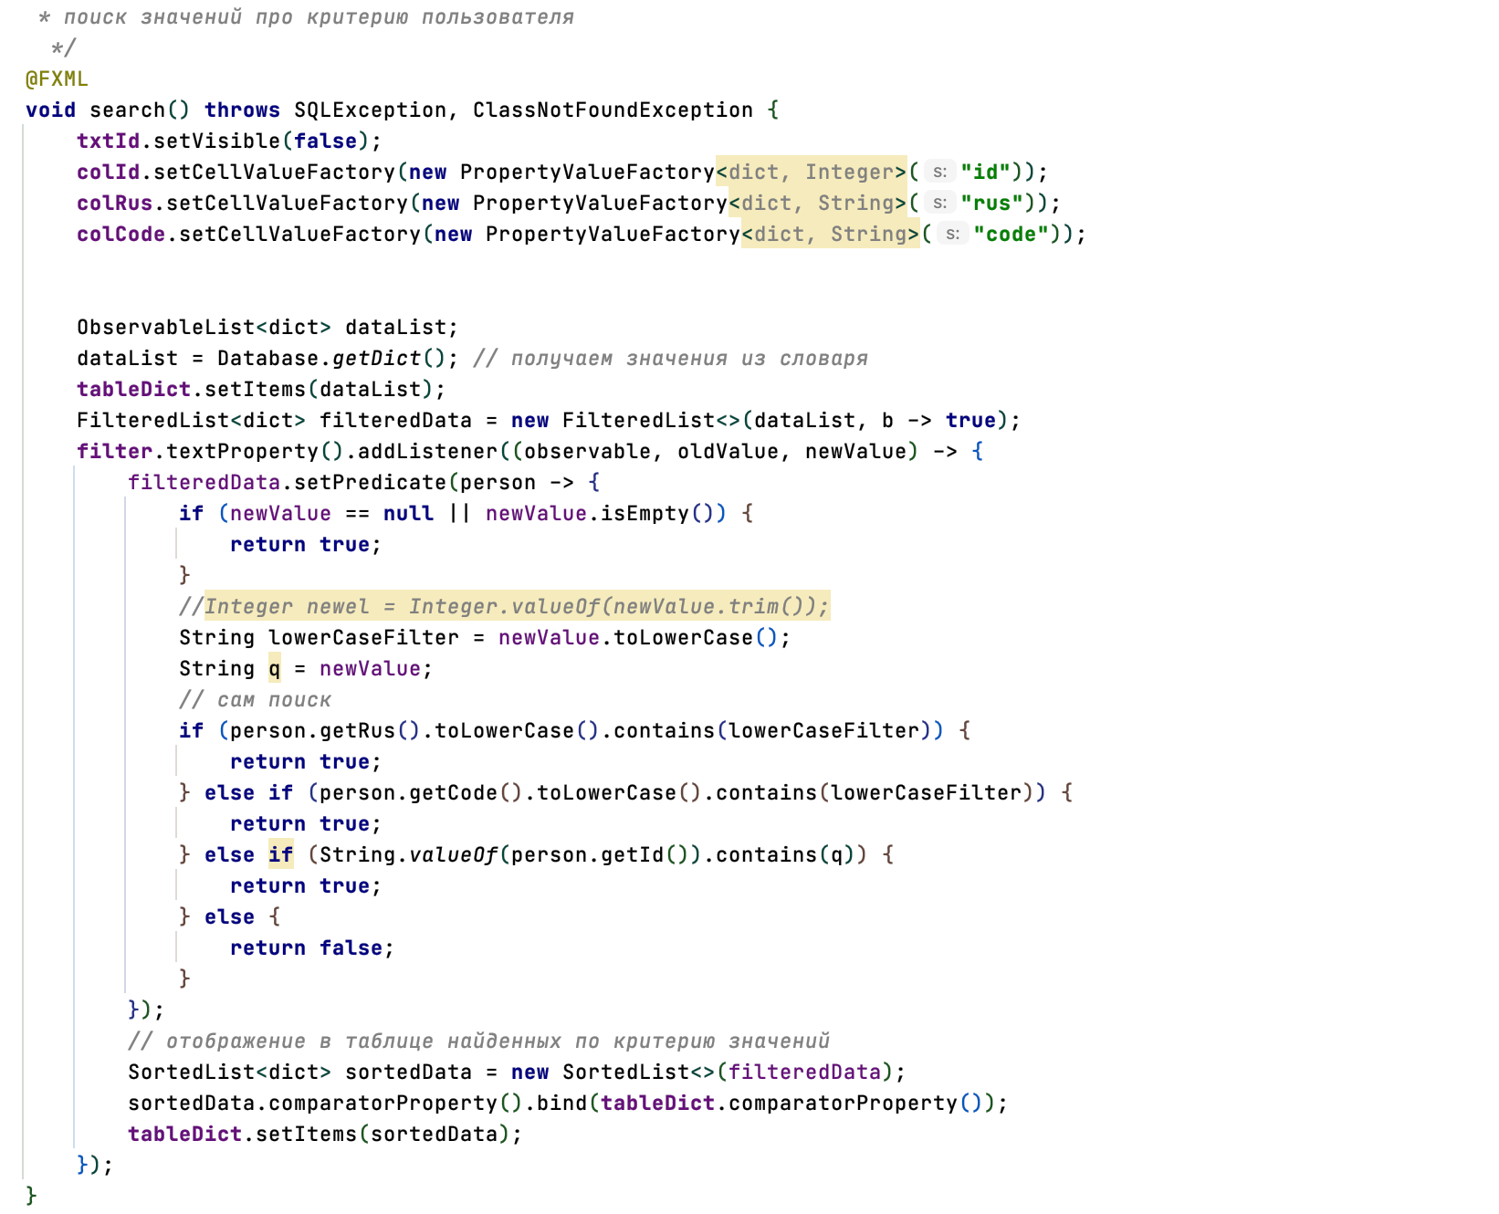

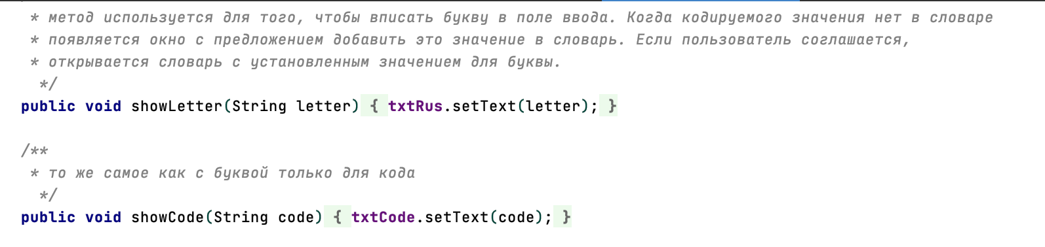

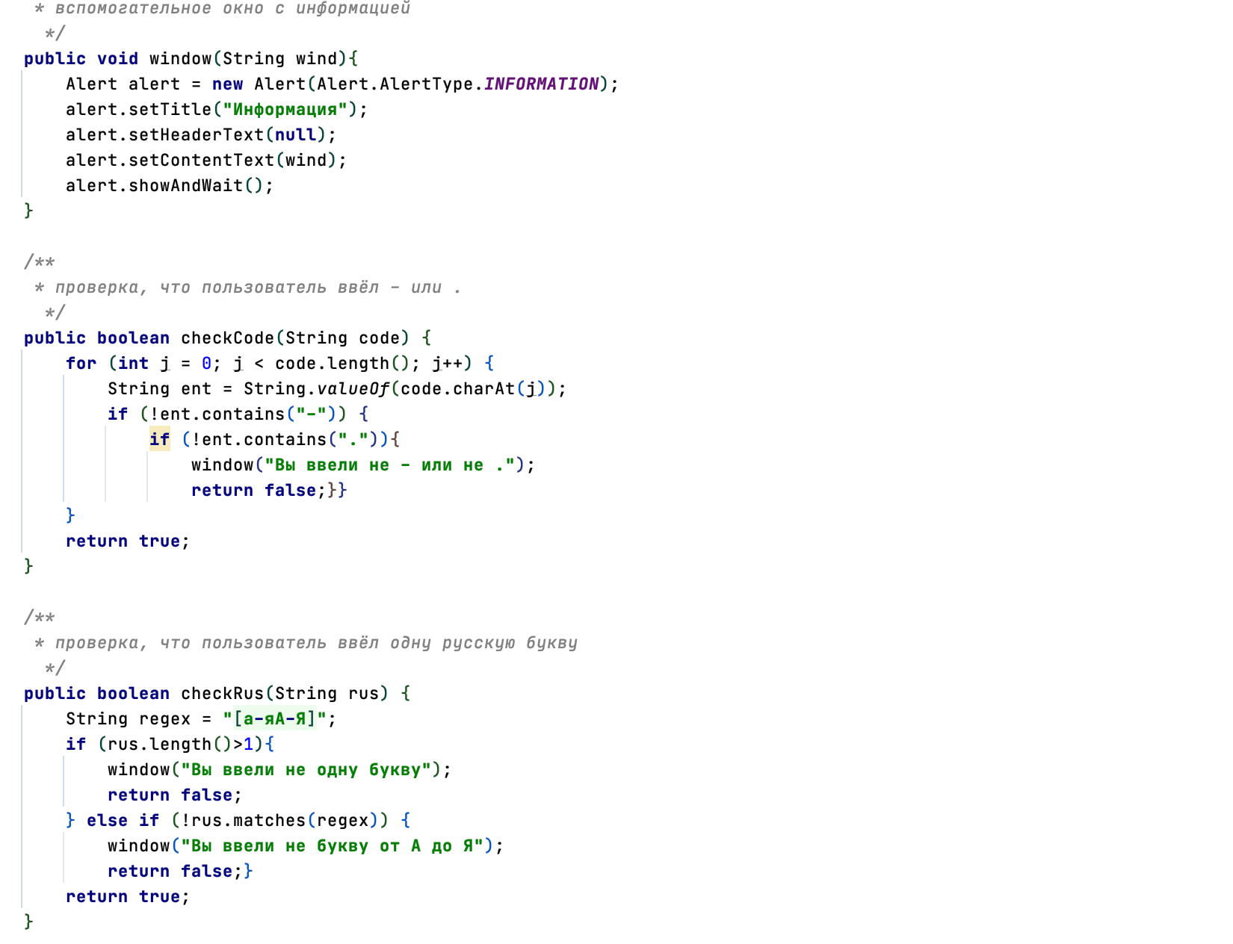

org.morsecode.controllers.HomeController

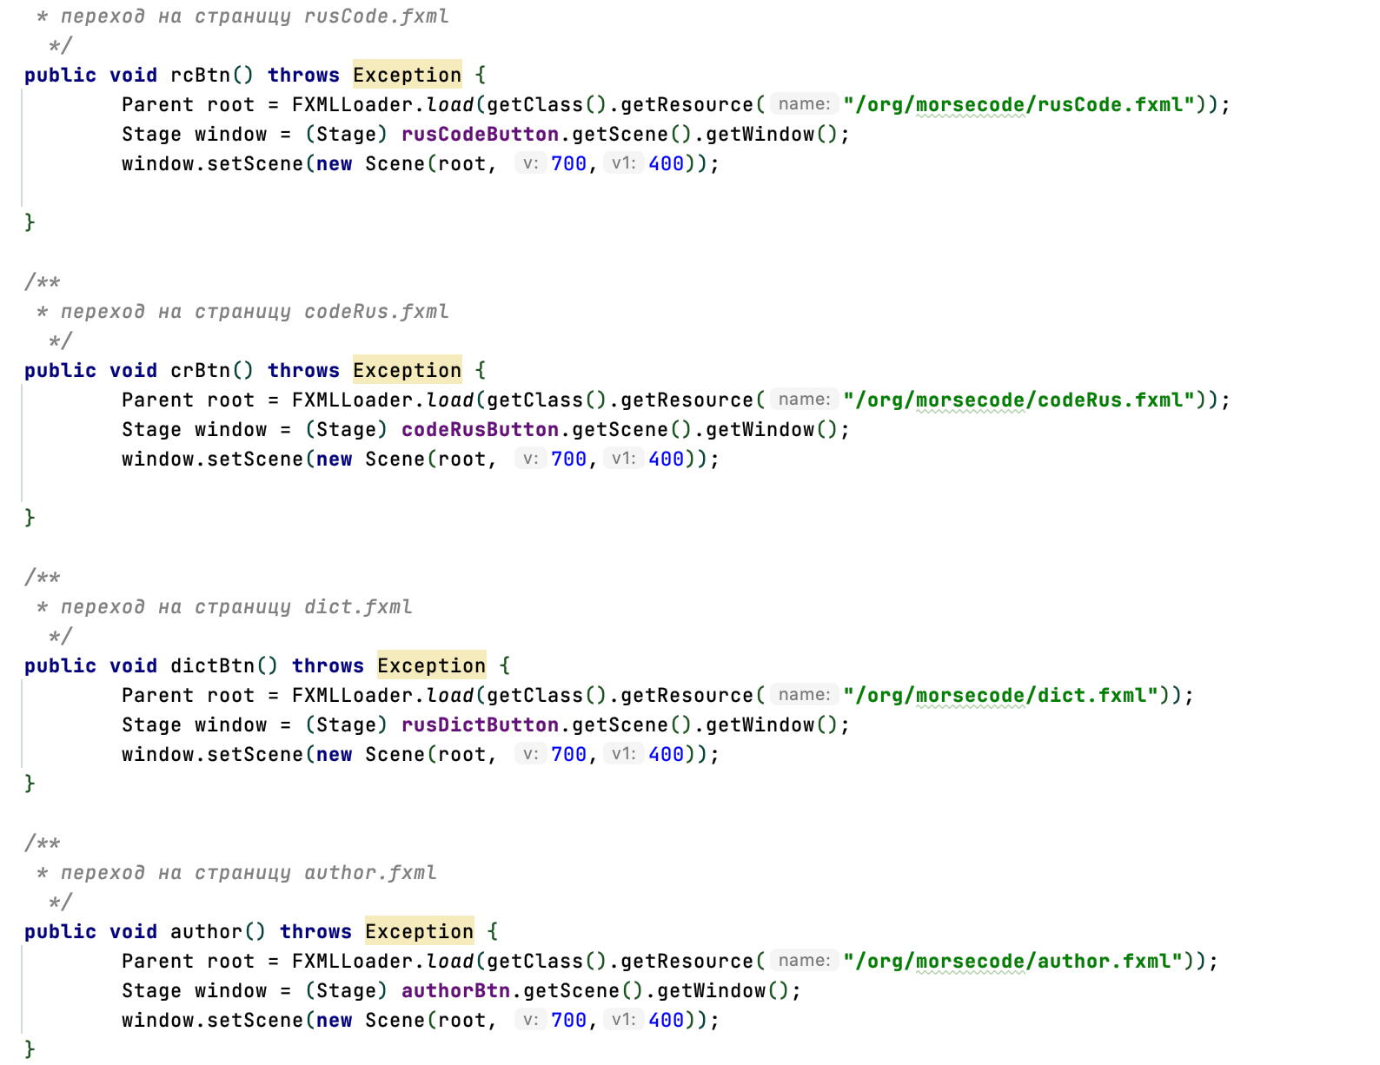

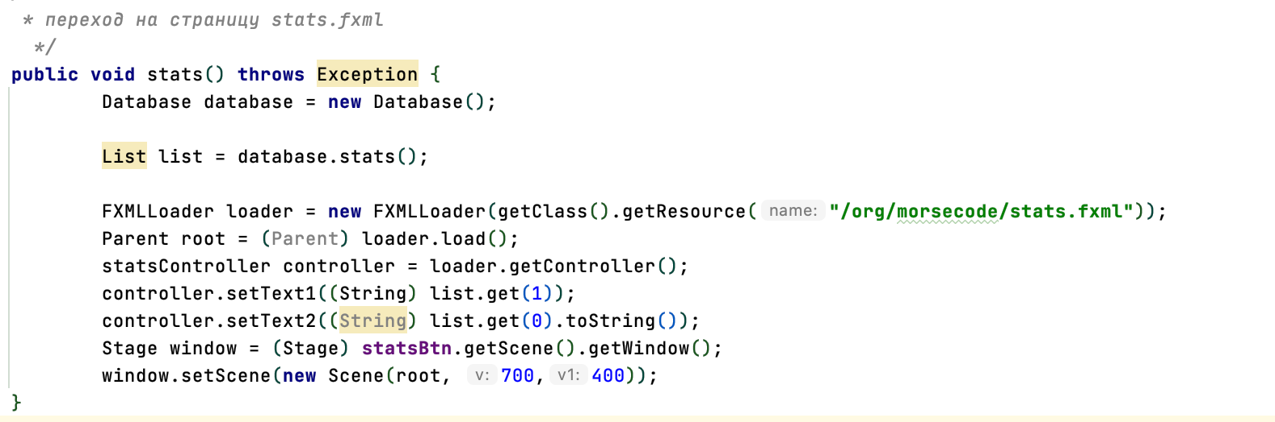

org.morsecode.controllers.loginController

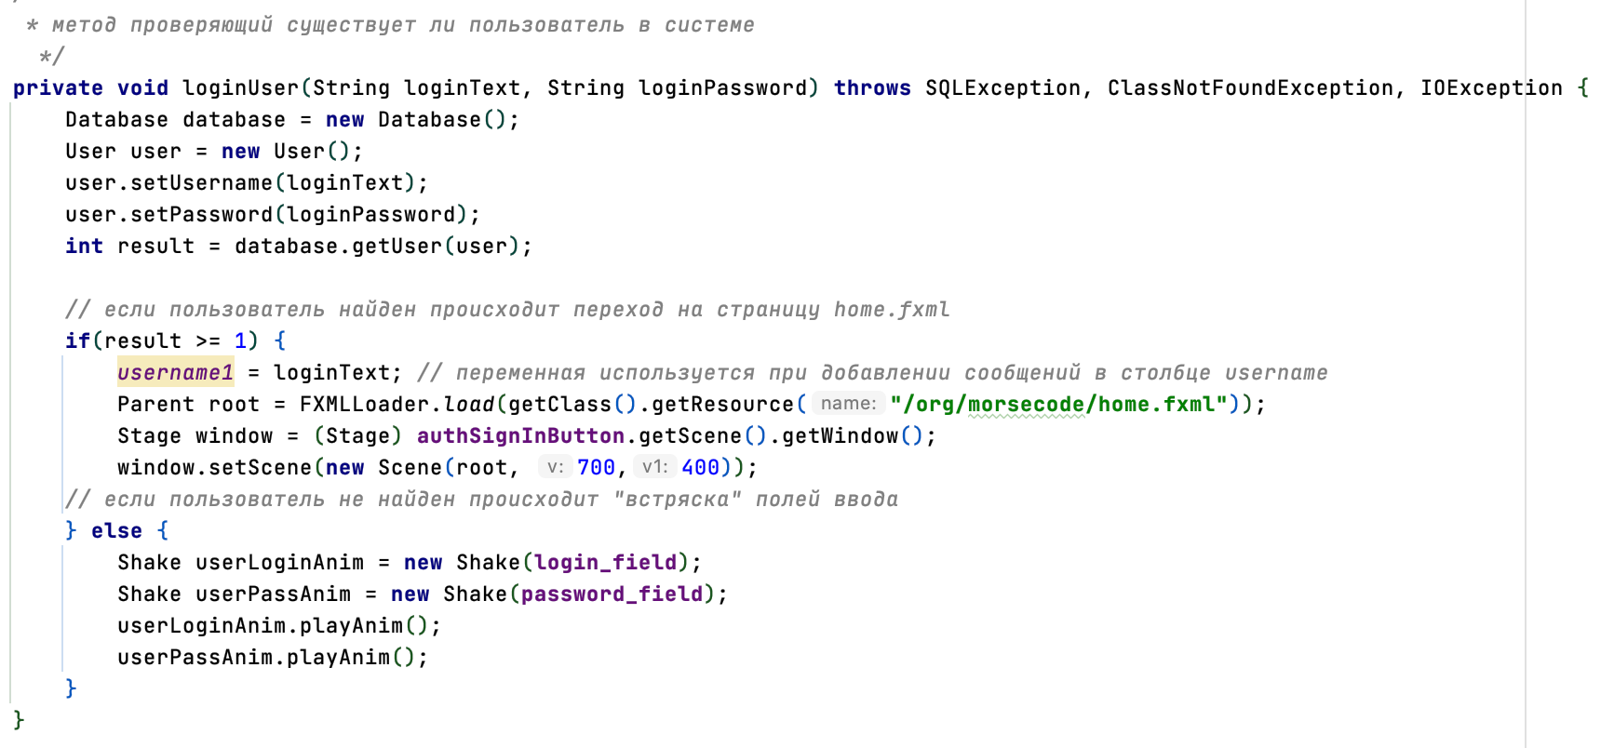

org.morsecode.controllers.rezEncodingController

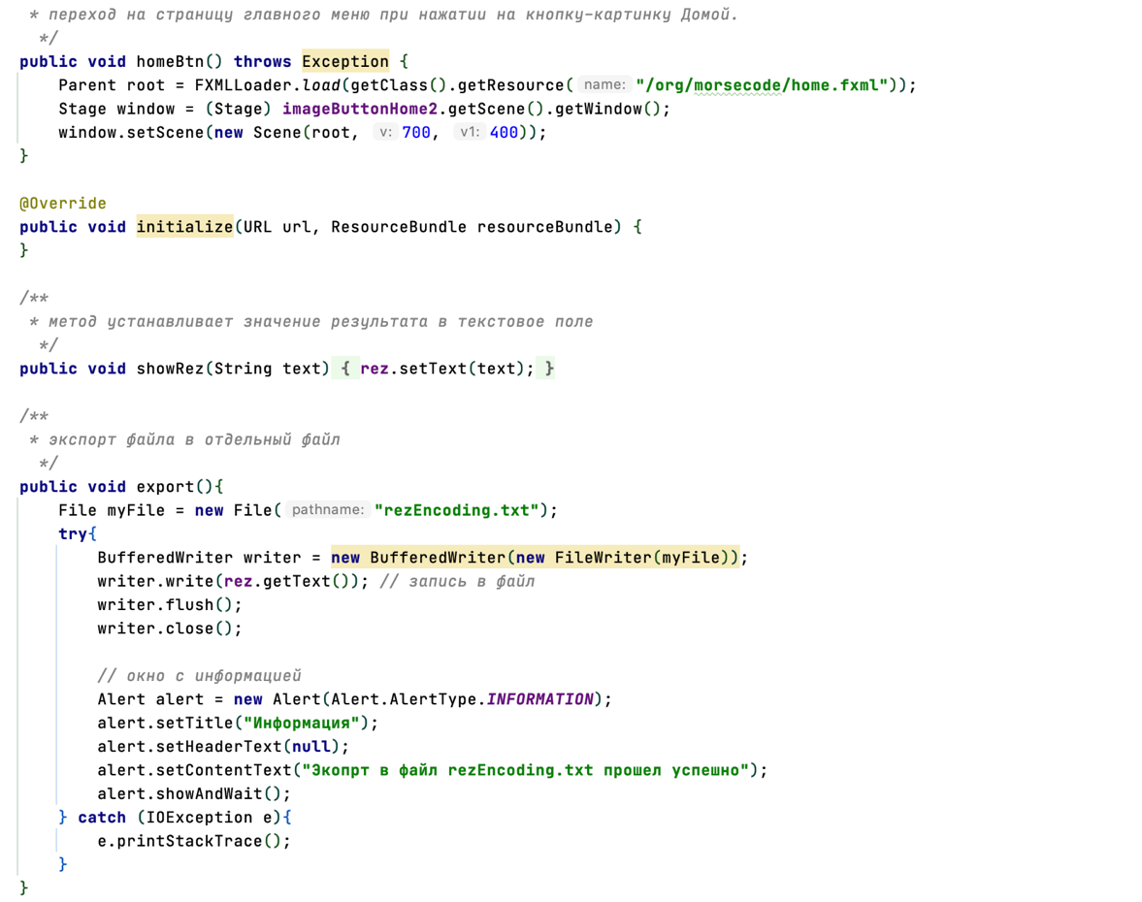

org.morsecode.controllers.SignUpController

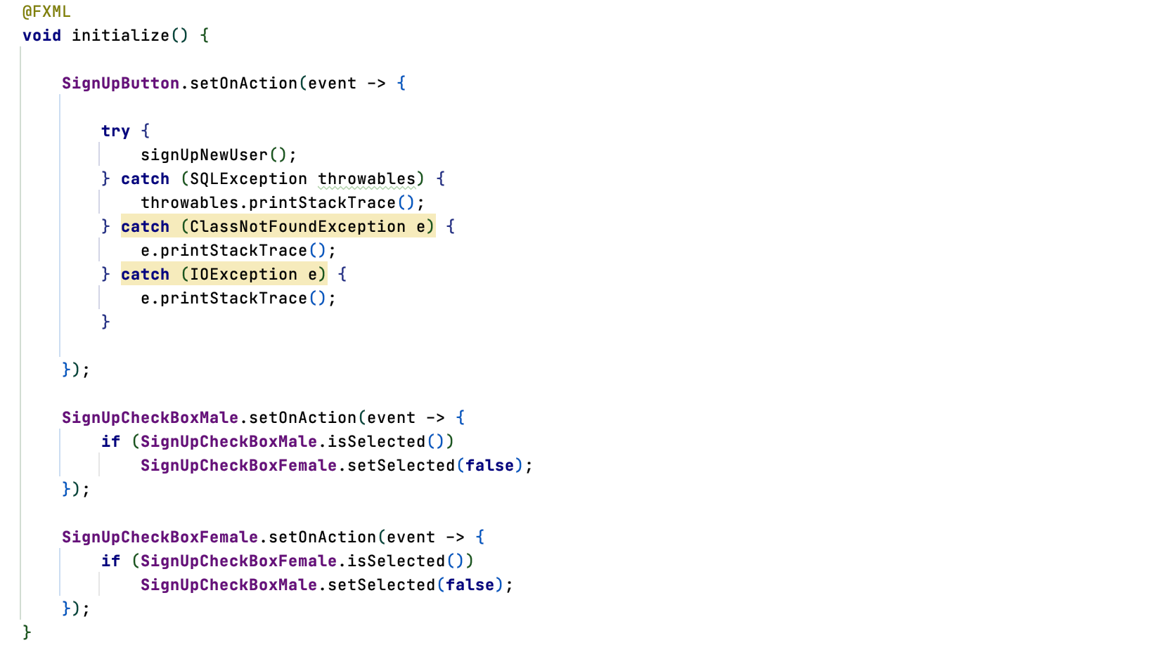

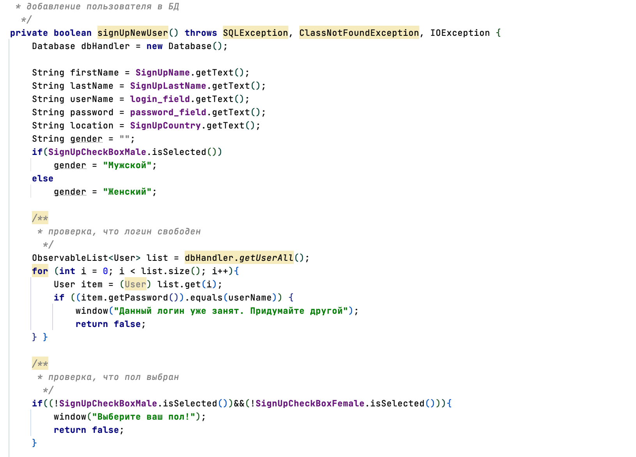

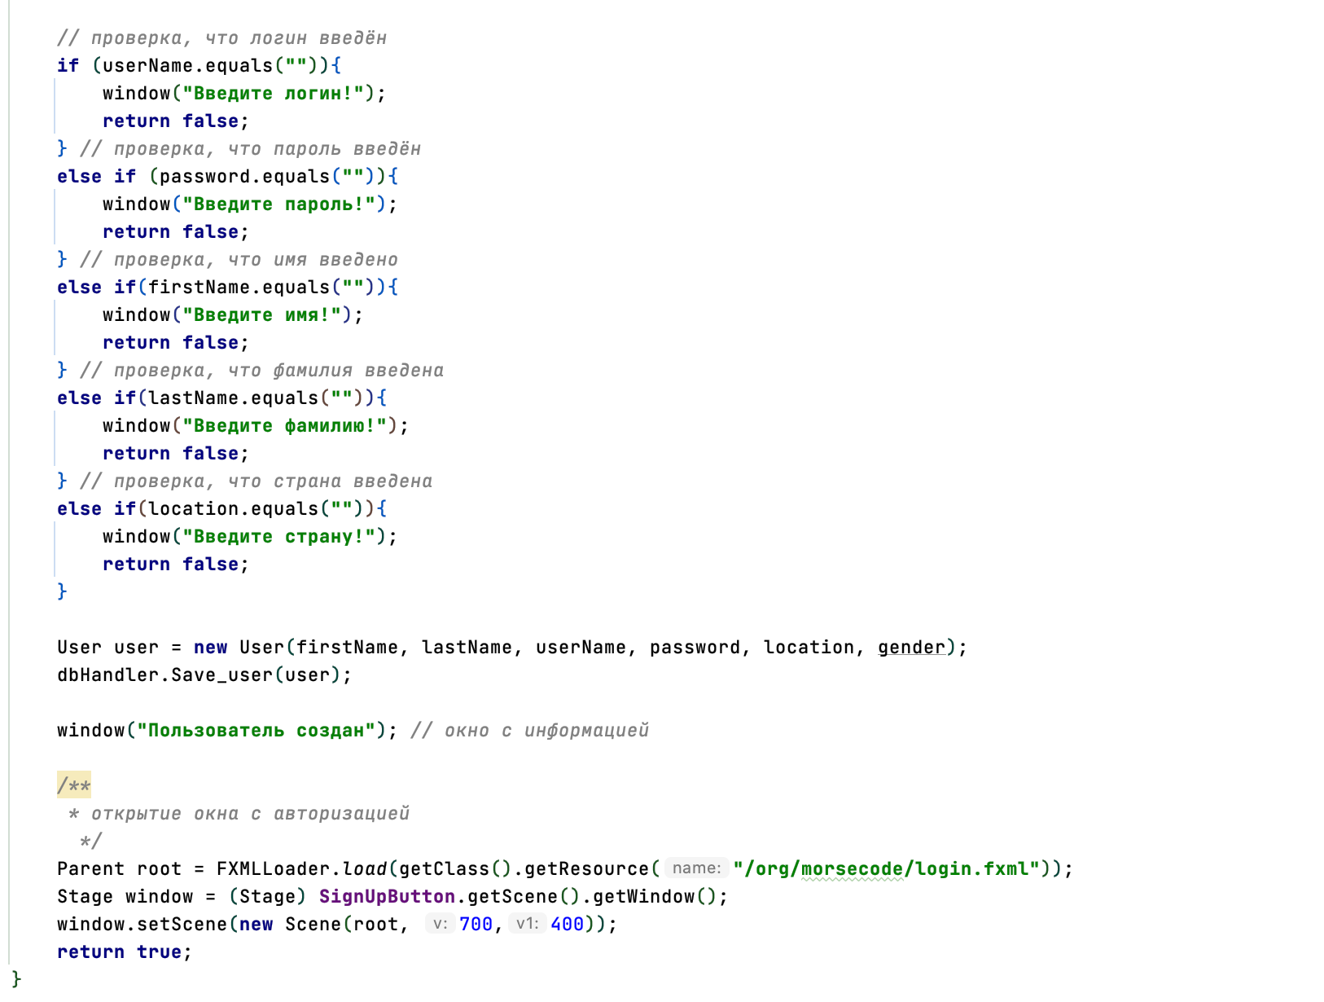

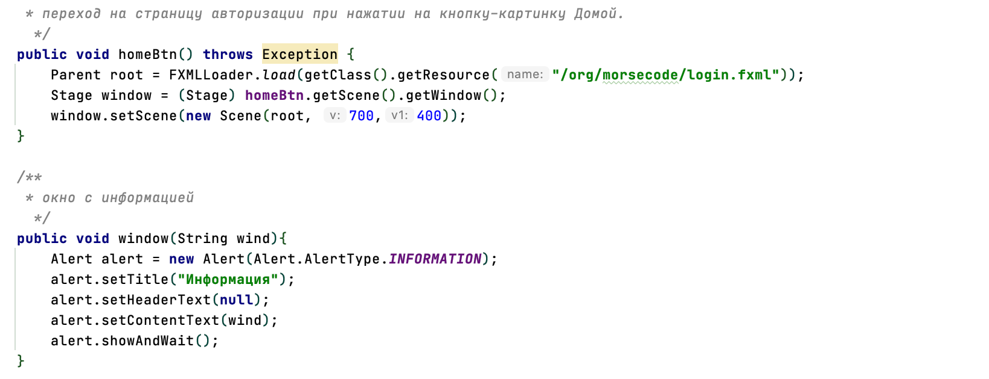

org.morsecode.controllers.statsController

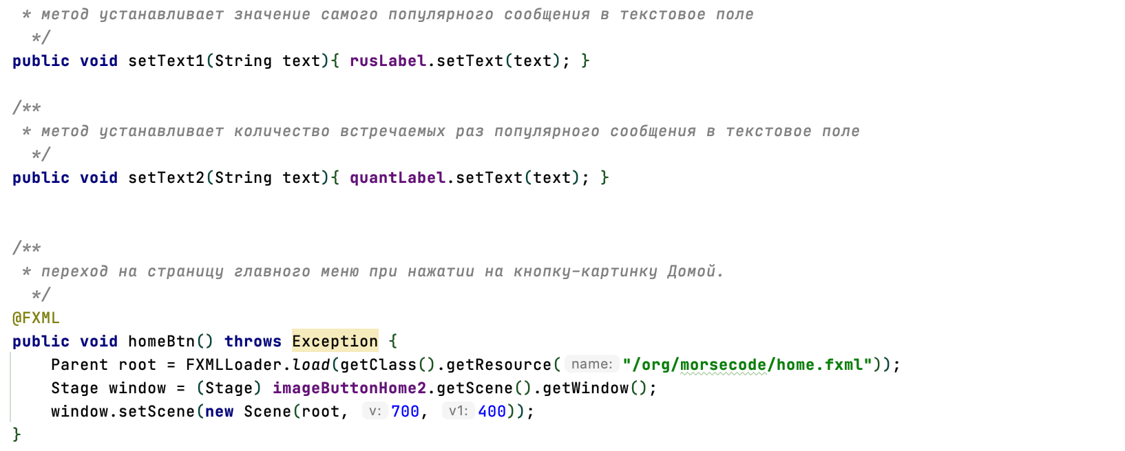

org.morsecode.dao.Database

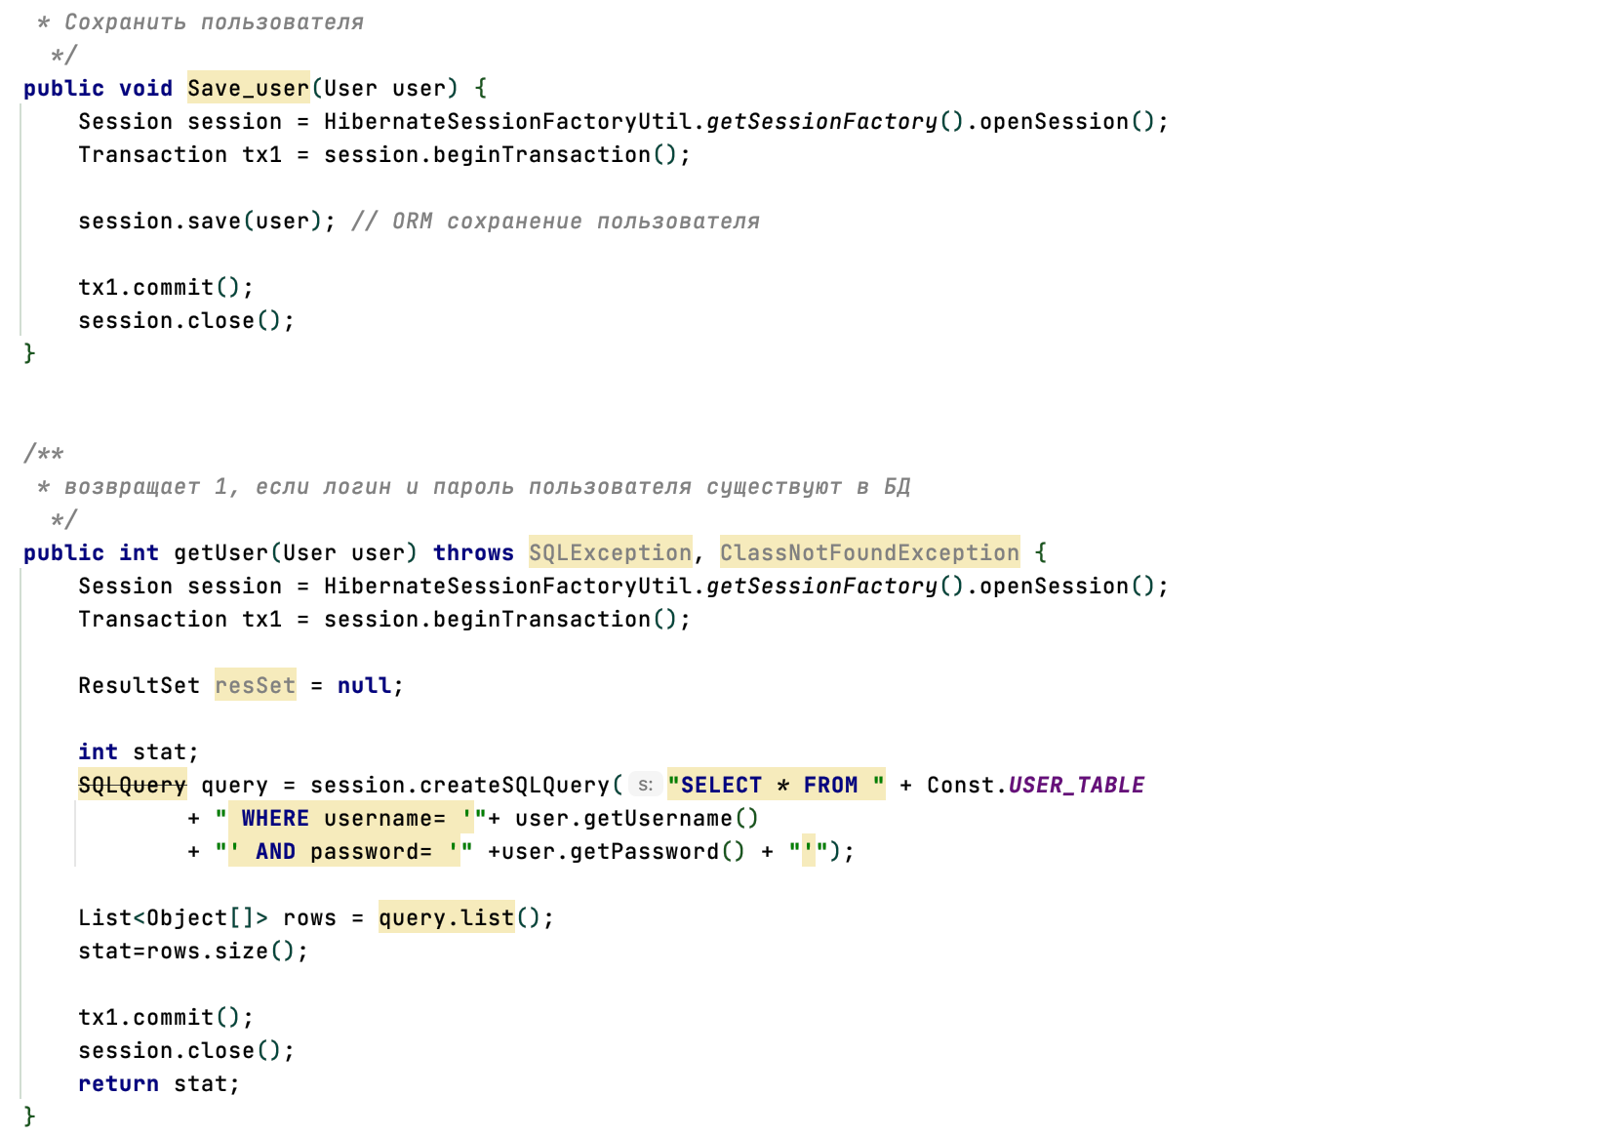

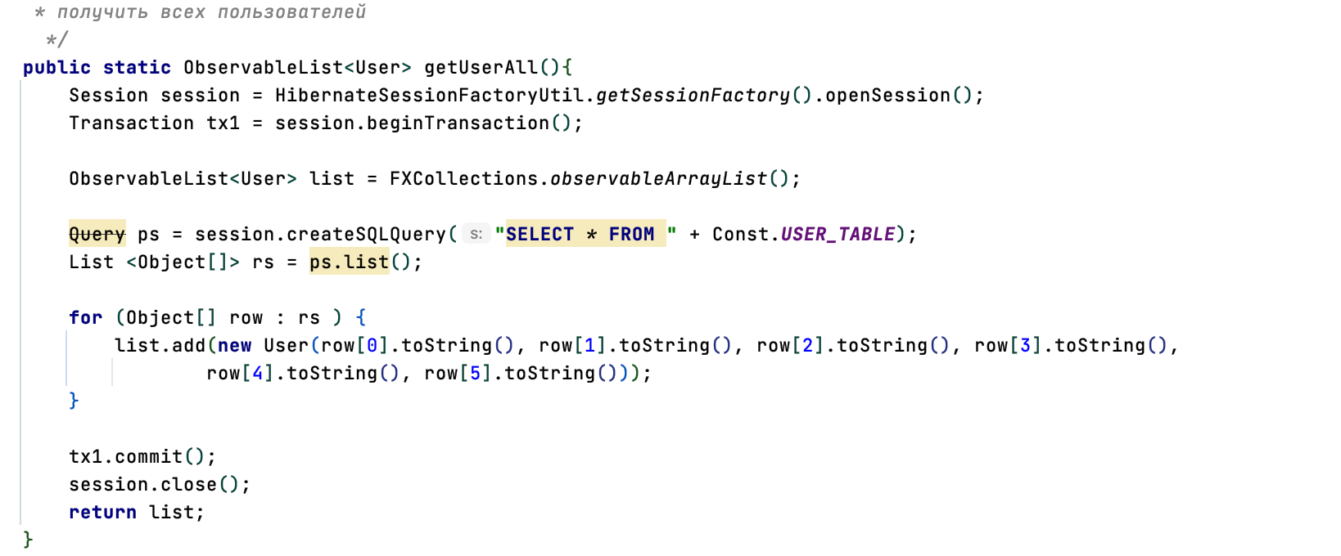

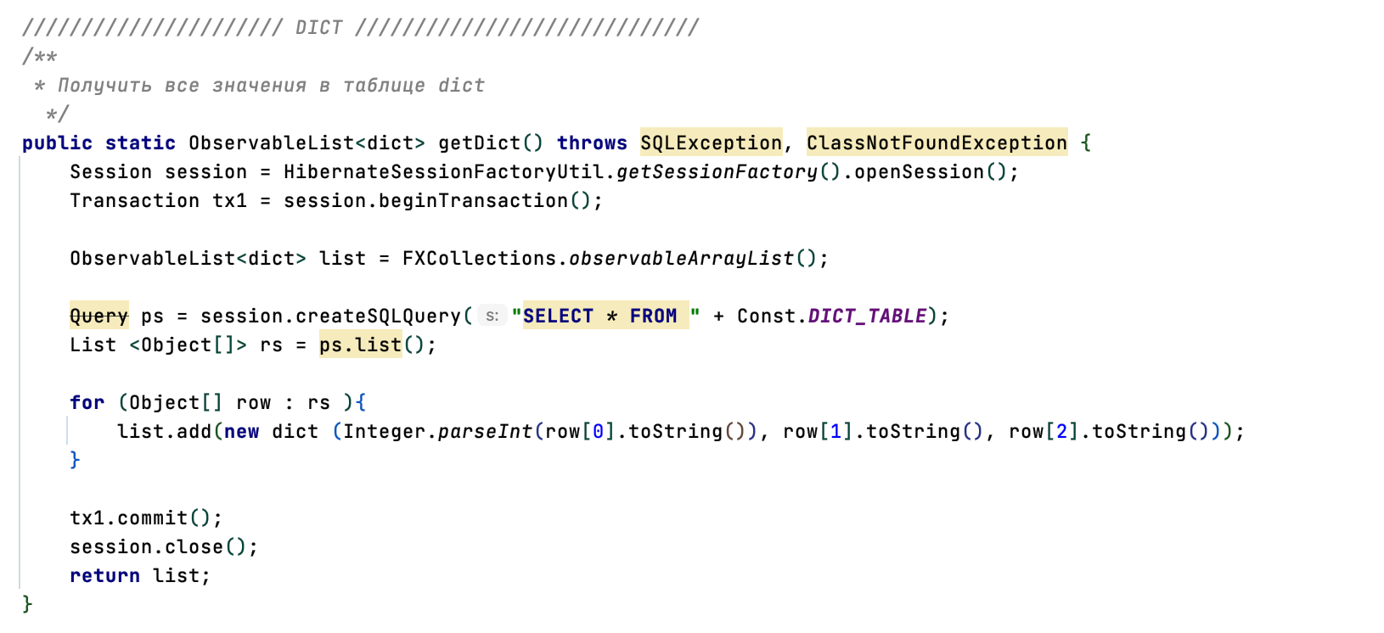

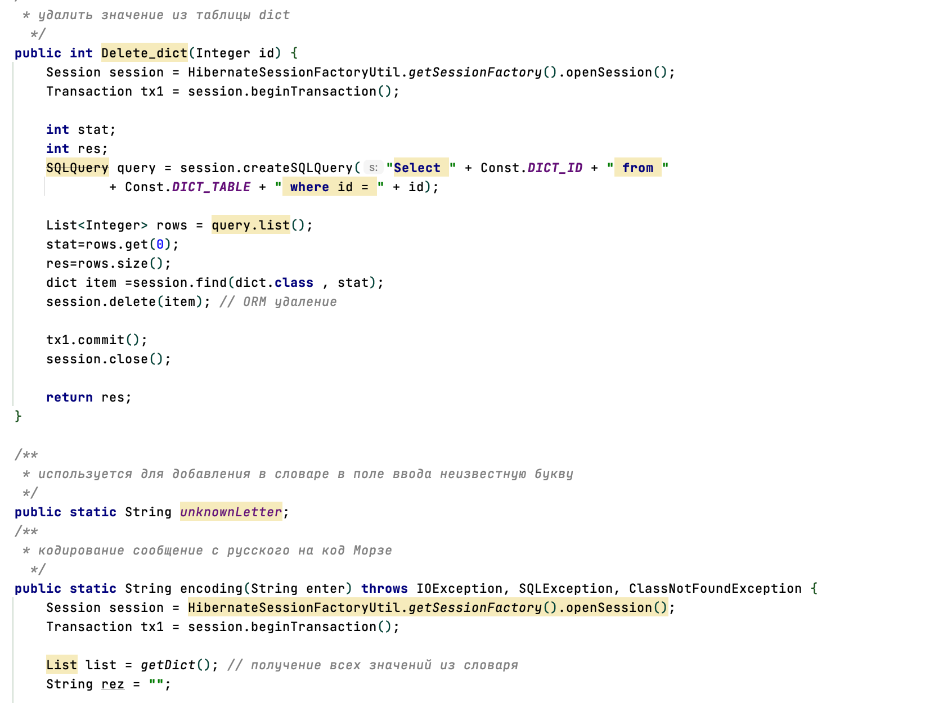

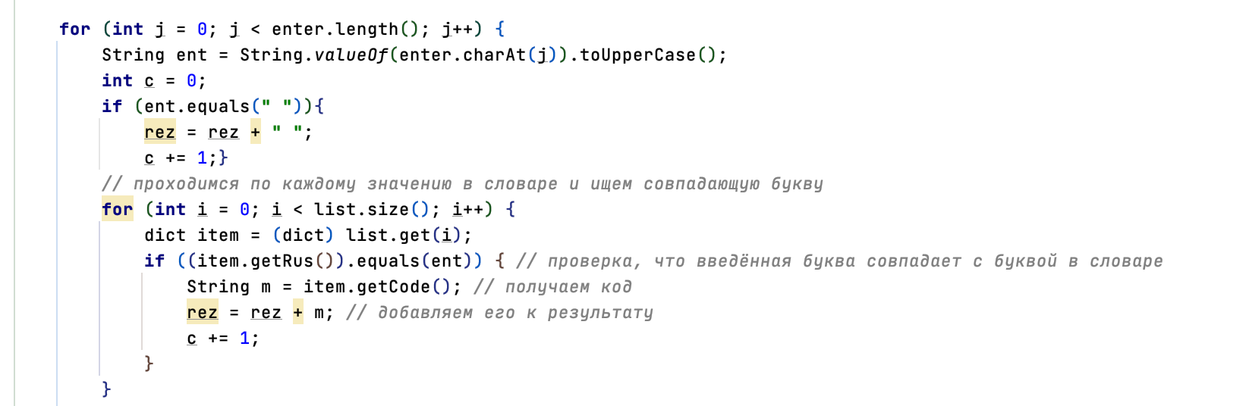

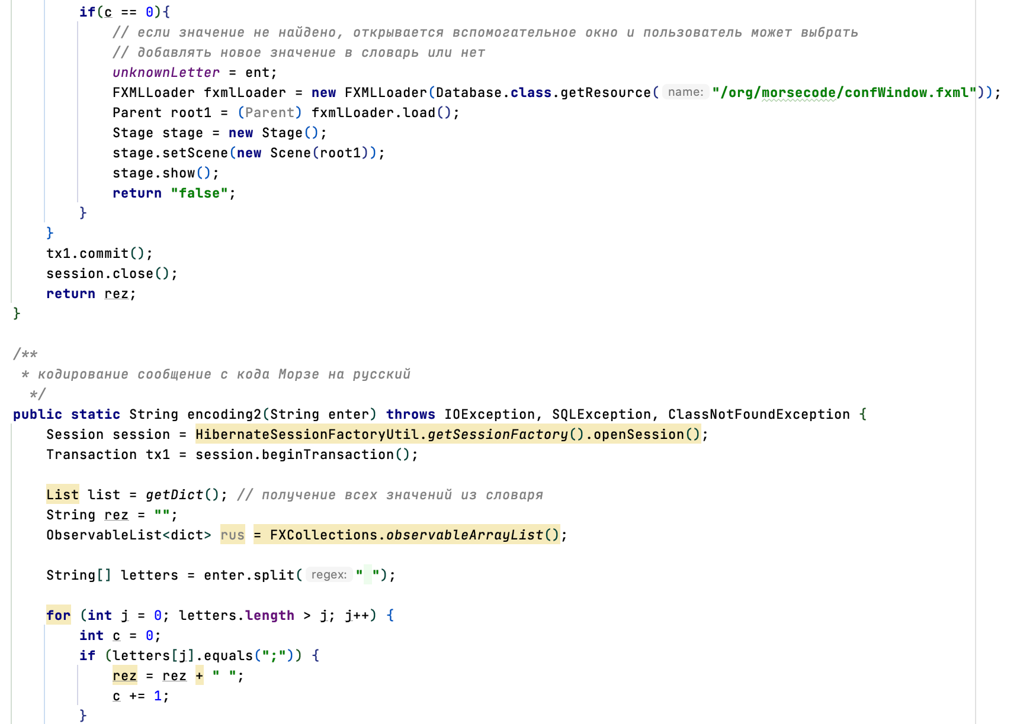

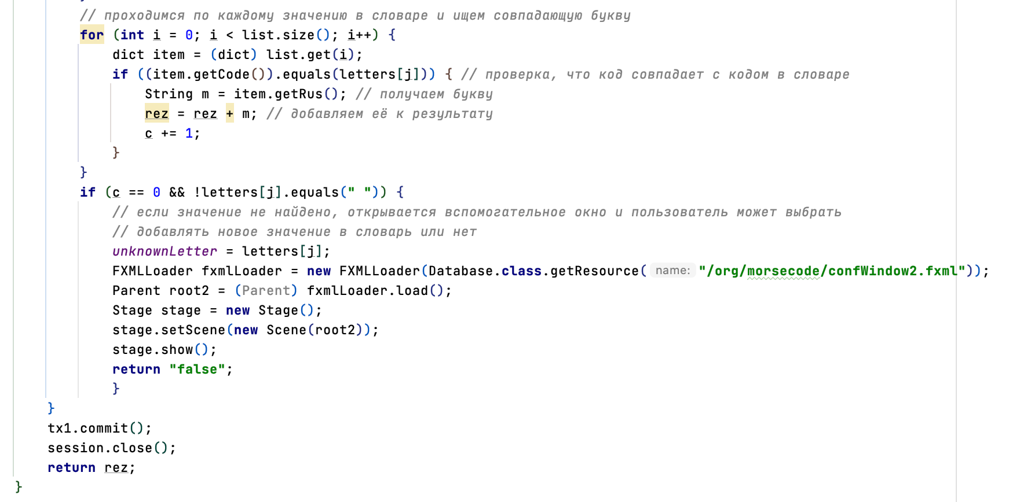

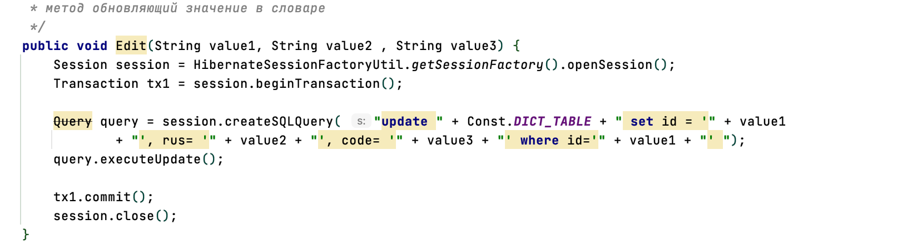

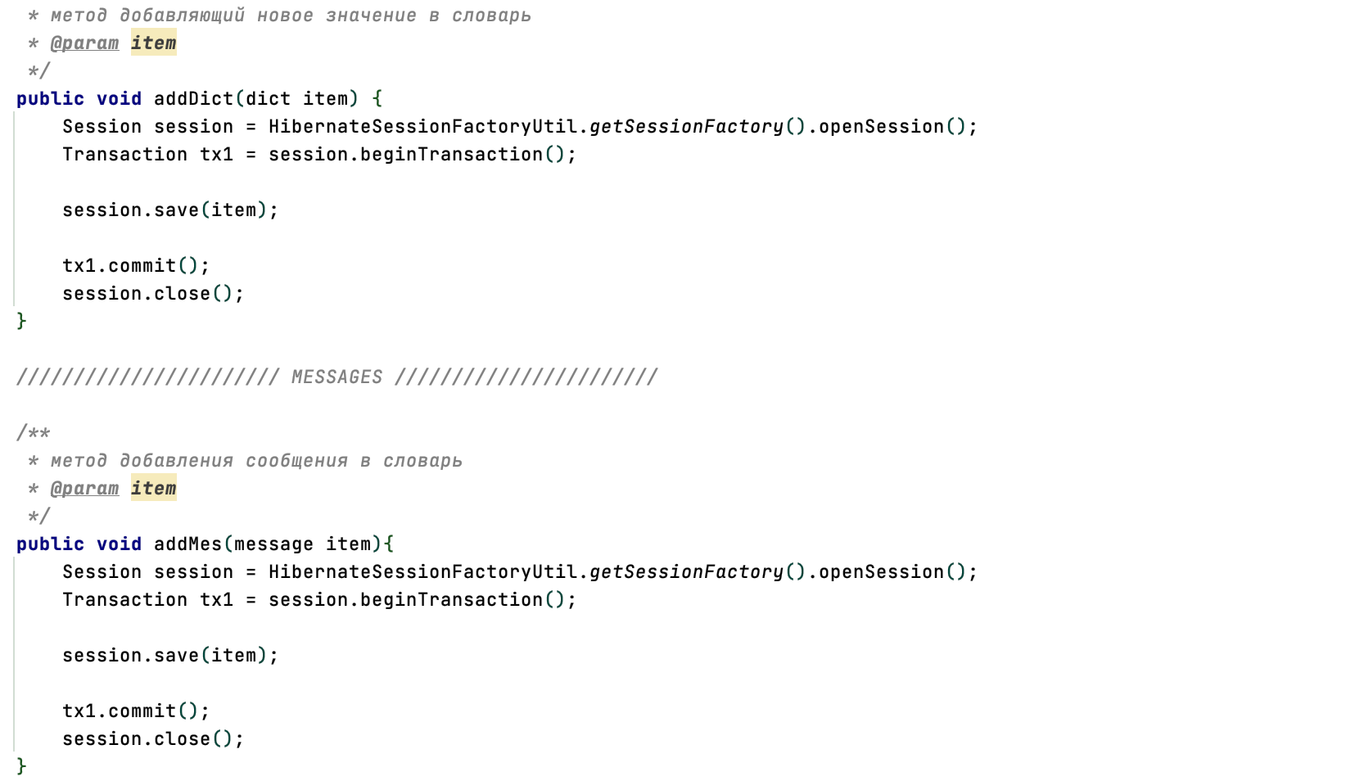

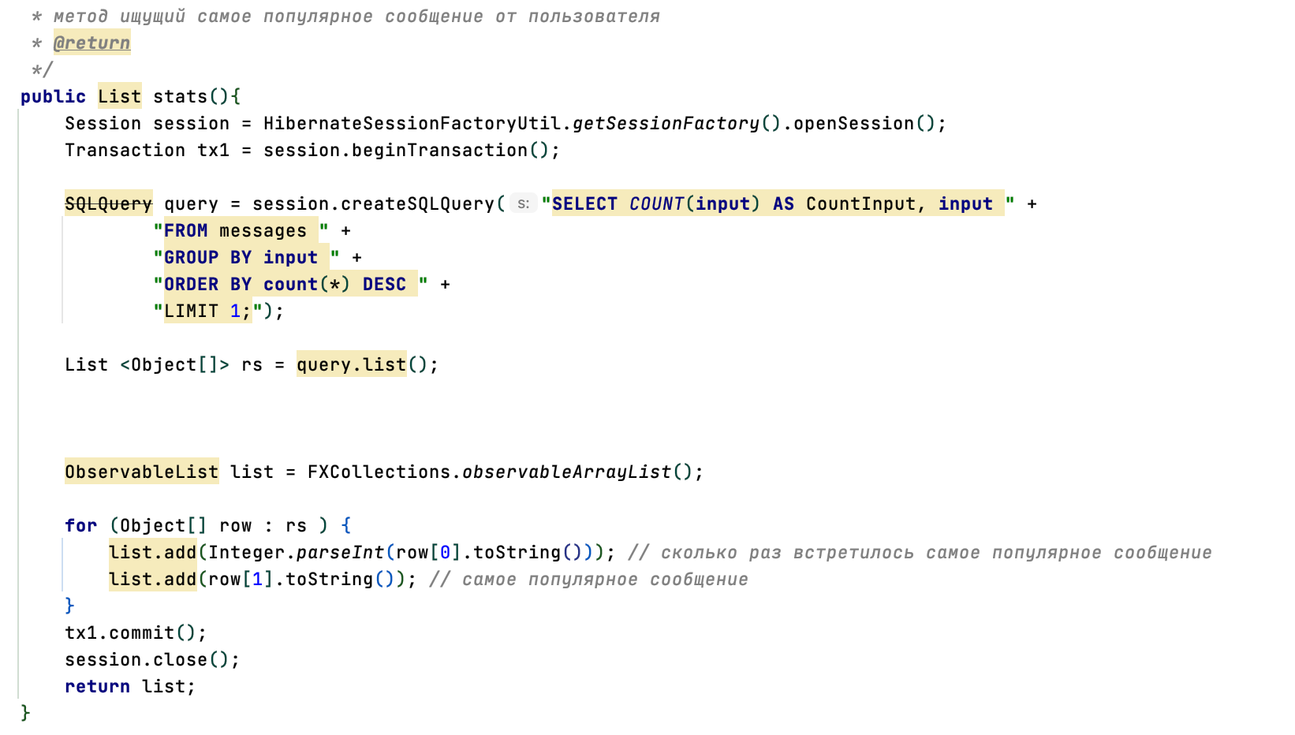

org.morsecode.models.dict

org.morsecode.models.message и org.morsecode.models.User реализованы по подобию данного класса

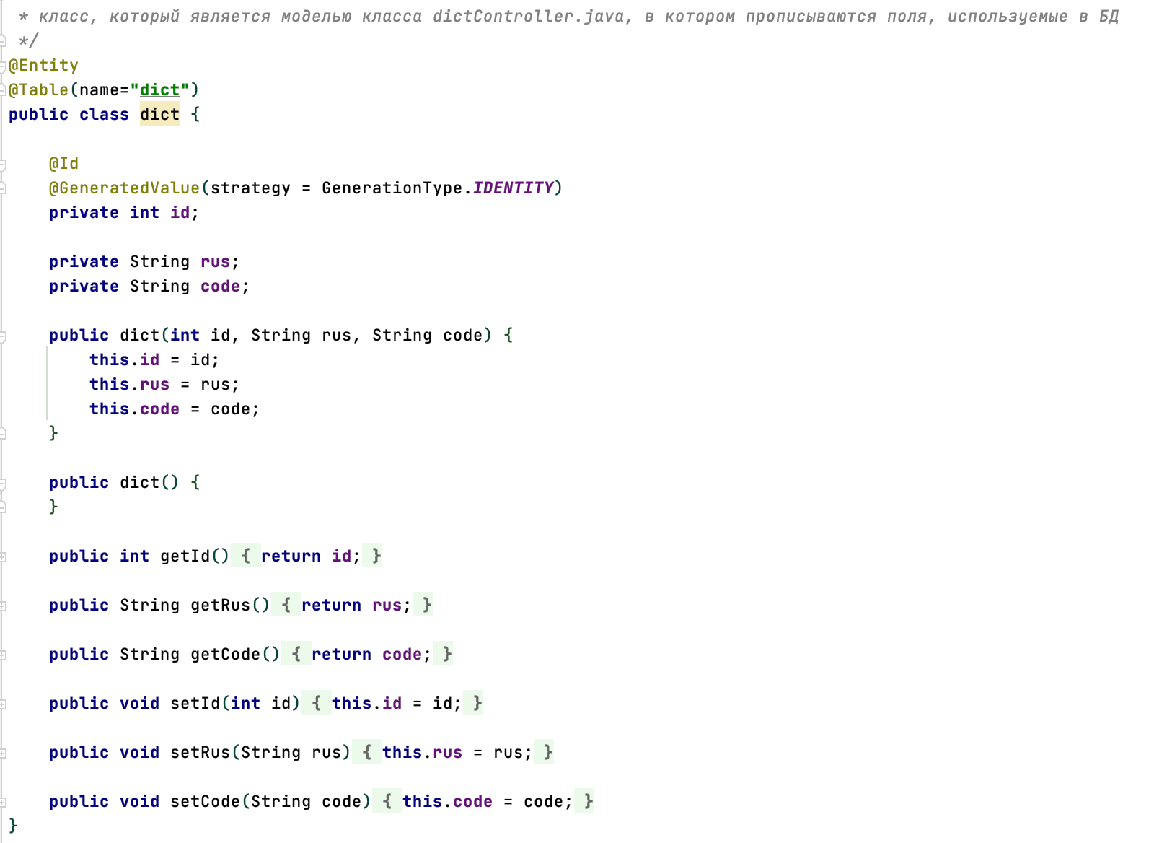

org.morsecode.App

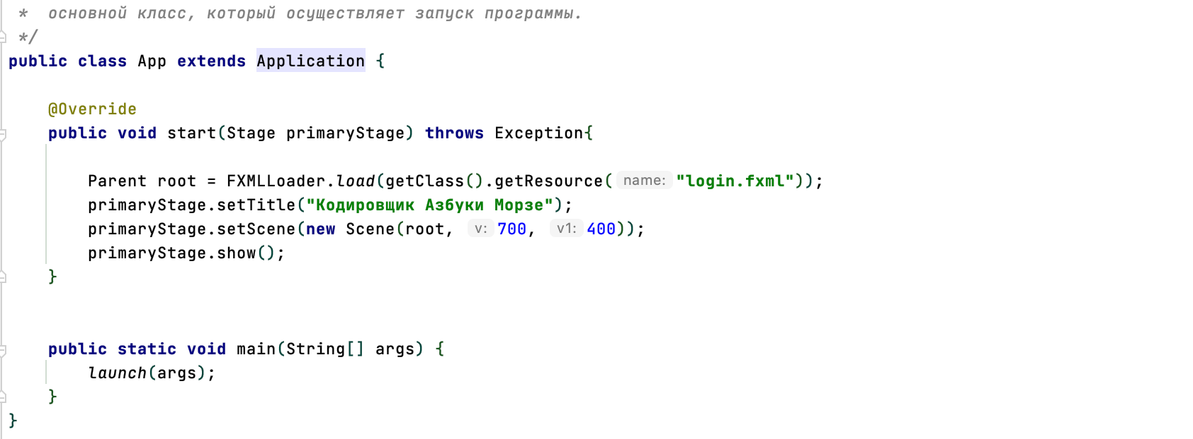

org.morsecode.Const

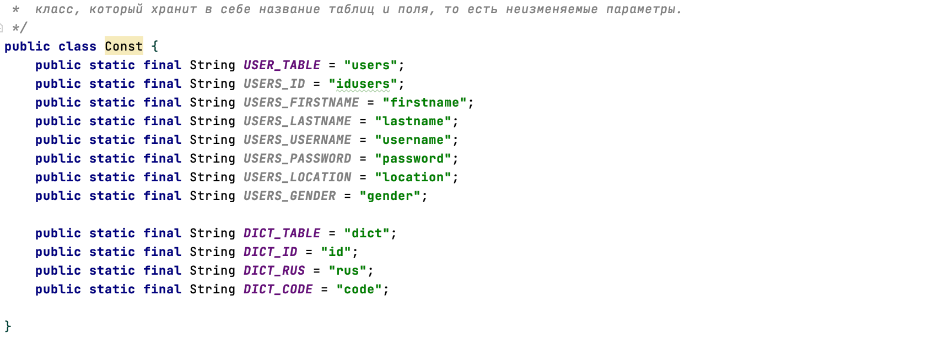

org.morsecode.HibernateSessionFactoryUtil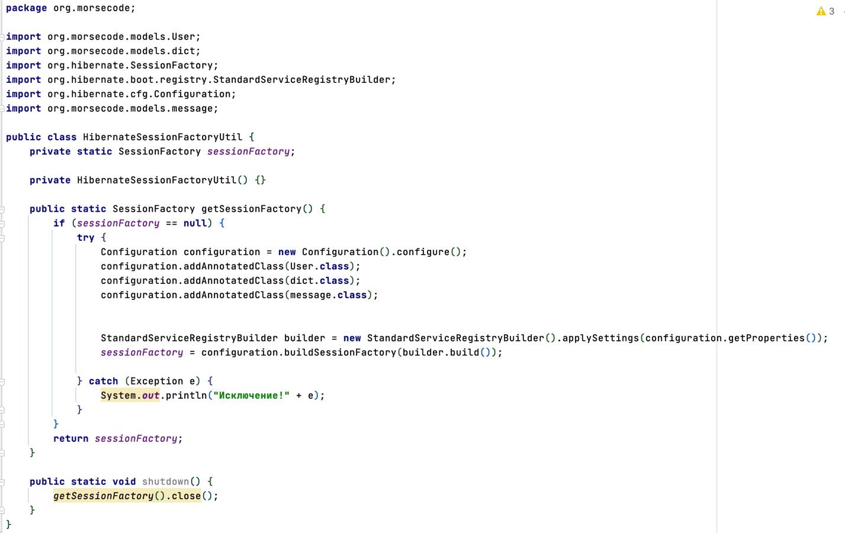

home.fxml

Все остальные файлы fxml реализованы по подобию.

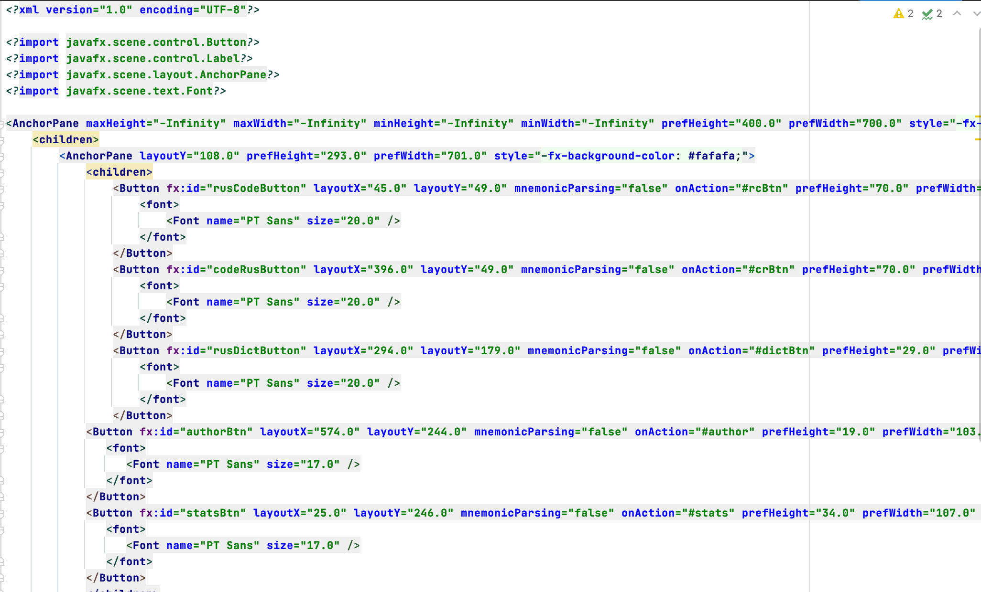

hibernate.cfg.xml

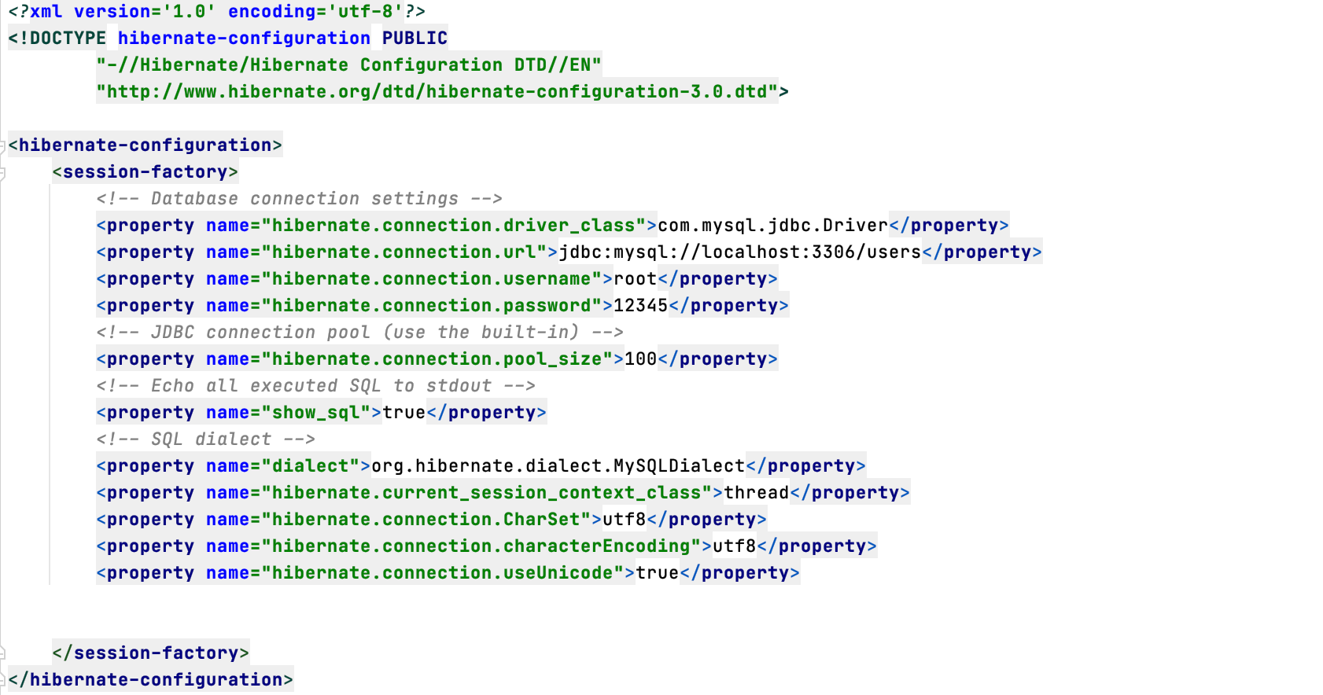

pom.xml

